

MANUAL DE MEJORAMIENTO Y MANTENIMIENTO DE VIVIENDA

Proyectado por | Revisado por | Aprobado por
Mauricio Zapata Álvarez  Profesional Universitario  Equipo Mejoramiento de Vivienda ISVIMED | Julián Moreno Velásquez  Asesor técnico | Catalina Yulied López  Subdirectora de Dotación de Vivienda y Hábitat

Contenido
1. INTRODUCCIÓN 5
1.1. Contexto del manual 5
1.2. Justificación de mejoramiento de vivienda 5
1.3. Objetivo general del manual 6
1.4. Objetivos específicos 6
1.5. Alcance 7
2. MARCO NORMATIVO 7
2.1. Leyes y normativas nacionales relacionadas con VIS 7
2.2. Normativa distrital de Medellín 8
2.3. Articulaciones políticas ambientales 9
3. PRINCIPIOS DEL PROGRAMA DE MEJORAMIENTO DE VIVIENDA 9
4. MODALIDADES DE SUBSIDIOS DISTRITAL DE MEJORAMIENTO DE VIVIENDA (SDV) 10
4.1. Vivienda saludable (Hasta 15 SMMLV) 10
4.2. estructural (Hasta 18 SMMLV) 12
5. IDENTIFICACIÓN DE LA POBLACIÓN OBJETO DE MEJORAMIENTO DE VIVIENDA 13
5.1. Población remitida por el Distrito de Medellín 13
5.2. Población caracterizada por el ISVIMED 14
5.3. Habilitación y caracterización 15
6. REQUISITOS Y DOCUMENTOS NECESARIOS PARA ACCEDER AL SUBSIDIO DISTRITAL DE VIVIENDA (SDV) MODALIDAD MEJORAMIENTO DE VIVIENDA 17
6.1. Requisitos socioeconómicos 18
6.2. Requisitos técnicos 18
6.3. Requisitos jurídicos 19
6.4. Documentos a aportar por parte de los grupos familiares postulantes 20
7. IMPEDIMENTOS PARA POSTULARSE AL SUBSIDIO DISTRITAL DE VIVIENDA (SDV) MODALIDAD MEJORAMIENTO DE VIVIENDA 21
8. ETAPAS MEJORAMIENTO DE VIVIENDA 24
8.1. Habilitación y caracterización 24
8.2. Diagnóstico 24
8.3. Ejecución 27
9. CRITERIOS MÍNIMOS DE CONSTRUCCIÓN PARA OPERADORES EN LA EJECUCIÓN DE UN MEJORAMIENTO DE VIVIENDA 38
9.1. Impermeabilizaciones 38
9.2. Alcantarillados 38
9.3. Instalaciones Hidráulicas 43
9.4. Mortero de nivelación y Pisos 49
9.5. Mampostería 53
9.6. Enchapes 57
9.7. Revoques 62
9.9. Baño 65
9.10. Barras de apoyo 73
9.12. Muebles de cocina 74
9.13. Mesones de cocina 79
9.14. Puertas Y Ventanas 85
9.15. Lavaderos 87
9.16. Cubiertas 87
9.17. Pintura y estuco 89
9.18. Instalaciones eléctricas 92
10. CRITERIOS PARA EL MANTENIMIENTO PREVENTIVO DE UN MEJORAMIENTO DE VIVIENDA POR PARTE DE LA FAMILIA 98
10.1. Mantenimiento de Estructuras 98
10.2. Mantenimiento de Cubiertas 98
10.3. Mantenimiento de Instalaciones 99
10.4. Mantenimiento de Acabados 99
10.5. Beneficios del Mantenimiento Preventivo 99
Requisitos y documentos para acceder al Subsidio Distrital de Vivienda (SDV), Modalidad Mejoramiento de vivienda por presupuesto participativo. 108

1. INTRODUCCIÓN

Contexto del manual

El Manual de Mejoramiento de Vivienda del ISVIMED, bajo el contexto del Decreto 885 de 2025, establece las directrices de gestión para mejorar las condiciones habitacionales de familias en situación de vulnerabilidad del Distrito de Medellín.

  - Justificación de mejoramiento de vivienda

Los mejoramientos de vivienda en el Distrito de Medellín, en el Decreto 885 de 2025, se justifican en la necesidad de:

- Mejorar la calidad de vida: Elevar las condiciones habitacionales de las familias en situación de vulnerabilidad, garantizando espacios seguros, salubres y dignos.
- Reducir la desigualdad social: Fomentar la equidad en el acceso a servicios básicos y condiciones de vivienda adecuadas, especialmente en zonas marginales.
- Impulsar el desarrollo urbano sostenible: Fortalecer la infraestructura urbana, promoviendo edificaciones que sean resilientes ante riesgos como desastres naturales y adaptadas a las normas ambientales.
- Cumplimiento de normativas: Alinear las viviendas a los nuevos estándares de seguridad y sostenibilidad establecidos por la normativa del decreto 885 de 2025 o la norma que lo modifique, sustituya o modifique.
- Fomento a la inclusión social: Integrar a comunidades excluidas del desarrollo urbano formal y contribuir a la cohesión social dentro del Distrito de Medellin

Objetivo general del manual

Desarrollar un marco integral de lineamientos conceptuales, metodológicos, técnicos, sociales, jurídicos y operativos para el proyecto de Mejoramiento de Vivienda, alineado con el Plan de Desarrollo "Medellín te Quiere" 2024-2027. Este marco se enfocará en el Pilar 4: "Creemos en la infraestructura para el desarrollo", específicamente en el Componente 4.2: "Viviendas dignas y espacios seguros para las familias de Medellín". Se buscará cumplir con el Indicador de Resultado 4.2.2, que mide los nuevos hogares que superan el déficit cualitativo de vivienda, así como con el Indicador de Producto 4.2.2.2, que evalúa los hogares beneficiados con subsidio distrital para el mejoramiento de vivienda.

  - Objetivos específicos

    - Mejorar la calidad de vida de las familias mediante la adecuación o reparación de sus viviendas.
    - Reducir el déficit cualitativo de vivienda, es decir, las carencias relacionadas con la calidad de las viviendas existentes.
    - Promover la equidad social, brindando apoyo a los sectores más vulnerables de la población.
    - Contribuir al bienestar de la comunidad, al fomentar espacios más seguros y saludables para vivir.
    - Fortalecer el tejido social, ya que la mejora de las condiciones de vivienda puede influir positivamente en el entorno y la convivencia comunitaria.

Alcance

Proporcionar pautas técnicas y normativas para guiar a las familias del Distrito de Medellín en la mejora de sus viviendas. Al igual está centrado en ofrecer soluciones que mejoren la calidad de vida y las condiciones habitacionales de los hogares en situación de vulnerabilidad.

MARCO NORMATIVO

  - Leyes y normativas nacionales relacionadas con VIS

- Constitución Política, artículos 1, 51 y 95.
- Ley 388 de 1997, artículo 91.
- Ley 3ª de 1991: “Por medio de la cual se crea el Sistema Nacional de Vivienda de Interés Social”.
- Ley 1448 de 2011, artículo 66, parágrafo 1 y artículos 123 y 134 de la misma ley.
- Ley 1537 de 2012 “«Por la cual se dictan normas tendientes a facilitar y promover el desarrollo urbano y el acceso a la vivienda y se dictan otras disposiciones»
- Decreto 1077 de 2015 “Por medio del cual se expide el Decreto Único Reglamentario del Sector Vivienda, Ciudad y Territorio”,
- Decreto 0413 de 2025 "Por el cual se modifican algunas disposiciones del Capítulo 1 y del Capítulo 7 del Título 1, así como se modifican disposiciones de la subsección 4, sección 1, Capítulo 1 del Título 10 de la Parte 1 Libro 2 del Decreto 1077 de 2015 Único Reglamentario del Sector Vivienda, Ciudad y Territorio, en lo relativo al subsidio familiar de vivienda en la modalidad de mejoramiento de Vivienda".
- Decreto 1533 de 2019 “mediante el cual se permite la concurrencia de subsidios”.
- Ley 2079 de 2021 “Por medio de la cual se dictan disposiciones en materia de vivienda y hábitat”.

  - Normativa distrital de Medellín

- Acuerdo Distrital 052 de 2008: “Por medio del cual el Concejo de Medellín se transformó el FOVIMED en ISVIMED”.
- Acuerdo Municipal 48 de 2014 (POT de Medellín), especialmente el artículo 230 relacionado con el Plan Estratégico Habitacional de Medellín – PEHMED 2030.
- Decreto Municipal 883 de 2015, especialmente los artículos 310 y 311 relativos a las funciones y competencias de ISVIMED en temas de asignación de subsidios de vivienda.
- Acuerdo 145 de 2019 adopta la Política Pública de Protección a Moradores, Actividades Económicas y Productivas del Municipio de Medellín – PPPMAEP,
- Acto legislativo No. 01 de 2020, “Por el cual se otorga la calidad de Distrito Especial Ciencia, Tecnología e Innovación a la ciudad de Medellín y se dictan otras disposiciones”.
- Acuerdo 019 de 2024 “Por medio del cual se modifica el acuerdo 05 del 19 de julio de 2020 y se habilitan alternativas para promover la corresponsabilidad en el acceso a soluciones de vivienda”.

  - Articulaciones políticas ambientales
- Resolución 472 de 2017 del Ministerio de Ambiente y Desarrollo Sostenible, modificada por la Resolución 1257 de 2021, relacionadas con la gestión integral de residuos de construcción y demolición (RCD).
- Decreto 471 de 2018 de la Alcaldía de Medellín establece las normas reglamentarias de detalle para procesos de construcción, adecuación y reconocimiento de edificaciones, asegurando el cumplimiento de los parámetros del territorio

PRINCIPIOS DEL PROGRAMA DE MEJORAMIENTO DE VIVIENDA

Este capítulo refiere a los aspectos fundamentales que guían la implementación y ejecución del programa, los cuales son:

- Sostenibilidad: Promoviendo prácticas que garanticen la durabilidad y el respeto por el medio ambiente en la construcción y mejoramiento de viviendas.
- Inclusión social: Asegurar que el programa beneficie a todos los sectores de la población, especialmente a los más vulnerables.
- Participación comunitaria: Involucrar a los beneficiarios en el proceso de toma de decisiones y en la planificación del mejoramiento de sus viviendas.
- Calidad de vida: Mejorar no solo las condiciones físicas de las viviendas, sino también el bienestar social y emocional de sus habitantes.
- Accesibilidad: Facilitar el acceso a recursos y servicios necesarios para la mejora de las viviendas, garantizando que sean asequibles para todos.
- Innovación: Fomentar el uso de nuevas tecnologías y prácticas constructivas que mejoren la eficiencia y efectividad del programa.

MODALIDADES DE SUBSIDIOS DISTRITAL DE MEJORAMIENTO DE VIVIENDA (SDV)

La solución habitacional mejoramiento de vivienda se define como el proceso por el cual el beneficiario del subsidio supera una o varias de las carencias básicas de una vivienda perteneciente a un desarrollo legal o legalizado, o a una edificación, en aspectos tales como, su estructura principal, cimientos, muros o cubiertas, carencia o vetustez de redes eléctricas, de acueducto, alcantarillado o gas; y cuyo desarrollo dependiendo del caso exige o no la consecución de permisos o licencias previos ante las autoridades competentes.

En relación con el Decreto Distrital 885 de 2025, se establecen dos (2) modalidades de subsidios de mejoramiento que son:

Vivienda saludable (Hasta 15 SMMLV)

Obras destinadas a mantener el inmueble en adecuadas condiciones de higiene y ornato, sin alterar su estructura portante, distribución interior o características funcionales, formales y volumétricas. Estas obras no requieren licencia de construcción, conforme a lo establecido en el Artículo 2.2.6.1 .1.1 0 del Decreto 1077 de 2015, o las normas que lo modifiquen, adicionen o sustituyan. A continuación, se puntualizan las actividades de mejoramiento que pueden llevarse a cabo:

- Habilitación y construcción de espacios esenciales: Incluye la instalación o mejora de baños, cocinas, lavaderos, redes hidráulicas, sanitarias y eléctricas.
- Remplazo parcial de cubiertas: Siempre que no comprometan la estructura del inmueble ni excedan el costo del subsidio asignado. En los hogares donde sea necesario cambiar la cubierta sin tratarse de casos estructurales, el operador debe ampararse en la NSR-10 TITULO E CASA DE UNO Y DOS PISOS (norma vigente o las normas que la modifiquen sustituyan o deroguen) en sus literales:
- E.3.1.3. Amarre de muros no estructurales: Los muros no estructurales, interiores o de fachada deben amarrarse o trabarse con los muros perpendiculares a su plano y los diafragmas por medio de vigas de amarre de cubierta.
- E.4.4. Vigas de confinamiento: E.4.4.2 – Dimensiones: El ancho mínimo de las vigas de amarre debe ser igual al espesor del muro, con un área transversal mínima de 200 cm2.
- E.4.4.3 Ubicación: Deben disponerse de vigas de amarre formando anillos cerrados en un plano horizontal entrelazando los muros, para conformar diafragmas.
- E.6.5.1 En la fase del proceso constructivo se debe ejecutar las vigas de amarre, las soleras, las culatas laterales (cuchillas) y los anclajes de cubierta.
- Renovación de acabados: Comprende la sustitución de pisos, enchapes y pintura en general.
- Modernización de redes: Sustitución, mejora o ampliación de las redes de instalaciones hidráulicas, sanitarias y eléctricas, tanto en zonas con carencia o antigüedad de estas redes.
- Reemplazo de pisos precarios: Incluye la sustitución de pisos de tierra o de materiales inadecuados.
- Tratamiento de aguas residuales en zonas rurales: Se permite la construcción de sistemas individuales para el tratamiento de aguas residuales.

En los hogares donde se identifique personas en condición de discapacidad, se brindará una atención con enfoque diferencial en aras de realizar un proceso ejecutorio que satisfaga las necesidades en temas de accesibilidad.

Estructural (Hasta 18 SMMLV)

Proceso mediante el cual se corrigen una o varias deficiencias críticas en su hogar y corresponden a aspectos que comprometen la seguridad, estabilidad y habitabilidad de la vivienda. Para llevar a cabo estas mejoras, es indispensable la obtención de los permisos o licencias necesarios ante las autoridades competentes (Curadurías Distritales), que garanticen que las intervenciones se realicen conforme a la normatividad vigente. Este proceso tiene como objetivo reducir el riesgo sísmico de la vivienda. Las principales áreas de intervención son:

- Estructura principal: Refuerzo o reparación de los elementos que sostienen la edificación, como columnas y vigas.
- Cimientos: Mejoras en los cimientos para asegurar la estabilidad de la vivienda, evitando problemas como hundimientos o agrietamientos.
- Muros: Reparación o construcción de muros para garantizar seguridad estructural y protección contra los elementos.
- Cubiertas totales: Sustitución o reparación de techos para proteger la vivienda contra filtraciones y aumentar la seguridad.
- Vigas de coronamiento o mampostería estructural: Instalación o refuerzo de vigas que distribuyen las cargas de la edificación o la implementación de mampostería estructural adecuada, según el caso.
- Reducción del hacinamiento crítico: Intervenciones dirigidas a reducir la relación de personas por cuarto a menos de tres, considerando todas las áreas de descanso (incluyendo sala, comedor y dormitorios), a fin de mejorar la calidad del espacio habitable.

IDENTIFICACIÓN DE LA POBLACIÓN OBJETO DE MEJORAMIENTO DE VIVIENDA

Población remitida por el Distrito de Medellín

Desde las diferentes Secretarías de la Administración Distrital, se hace entrega al ISVIMED de información de población caracterizada inscrita en diferentes programas y proyectos y que se consolidan en grupos poblacionales en situación de vulnerabilidad. La información de los hogares es analizada, con el objetivo de que, mediante diferentes estrategias, se realice un acercamiento a los hogares para consolidar así la información social, técnica y jurídica de los integrantes del hogar la cual será objeto de estudio para la postulación al proyecto de mejoramiento de vivienda. Un ejemplo de ello comprende a las familias que enfrentan situaciones de riesgo en sus viviendas, las cuales son referidas por la Secretaría de Inclusión Social del distrito, con el respaldo de informes del Departamento de Gestión del Riesgo (DAGRD), que incluyen una ficha de evacuación temporal y son analizadas por el Instituto.
Las familias son remitidas y llegan al ISVIMED a través de un radicado, allí se encuentra el listado de las personas remitidas con una ficha técnica y social indispensable para realizar el proceso de atención y revisión de las familias, se revisan requisitos y según el cumplimiento de estos entrarían al proceso de postulación al SDV para mejoramiento de vivienda saludable.

Población caracterizada por el ISVIMED

La metodología para la distribución de mejoramientos de vivienda se estructura en dos fases, las cuales permiten una identificación y distribución equitativa a nivel de comuna y corregimiento según la concentración territorial de las necesidades de mejoramiento.

En la primera, se lleva a cabo un análisis de las necesidades de mejoramiento a nivel distrital, de comuna y corregimiento utilizando como insumo los resultados del Déficit Cualitativo obtenidos a partir de la Encuesta de Calidad de Vida - ECV 2023 y la información del SISBEN IV y la cual es procesada por el Instituto. Esto permite crear un ranking de las comunas y corregimientos, ordenándolos de mayor a menor según sus necesidades de mejoramiento. Esto garantiza que la prioridad e inversión se dirija a los territorios y hogares más necesitados.

A partir, del ranking de comunas y corregimientos, y considerando el total de viviendas que requieren mejoramientos y pueden ser intervenidas, se distribuye el total de mejoramientos acordado en el plan de desarrollo entre las comunas y corregimientos, estableciendo un techo sugerido de mejoramientos para cada territorio, según el porcentaje que representa cada comuna o corregimiento sobre el total de necesidades habitacionales cualitativas del Distrito, garantizando así una distribución equitativa de mejoramientos.

Habilitación y caracterización ISVIMED
Adicionalmente la estrategia de habilitación del Programa de Mejoramiento de Vivienda del Instituto Social de Vivienda y Hábitat de Medellín – ISVIMED constituye el proceso técnico, social y jurídico mediante el cual se identifican, seleccionan y analizan los hogares que son potenciales beneficiarios del subsidio distrital, con el fin de determinar su viabilidad para acceder al programa de mejoramiento de vivienda.
Este proceso se desarrolla con base en la estrategia de focalización y sectorización territorial definida por el ISVIMED, priorizando barrios y comunas de acuerdo con las necesidades habitacionales identificadas, los criterios de vulnerabilidad y los lineamientos establecidos en la normatividad vigente. La habilitación permite garantizar que los recursos públicos sean asignados de manera transparente, equitativa y eficiente a los hogares que cumplen integralmente con los requisitos exigidos.
La habilitación comprende un conjunto de acciones orientadas a verificar las condiciones de viabilidad del grupo familiar y de la vivienda, abordadas de manera articulada desde los componentes técnico, jurídico y social. Como resultado de este proceso, se obtiene un hogar habilitado, con necesidades priorizadas y validadas, que puede avanzar a la etapa de diagnóstico y posterior ejecución del mejoramiento.
La validación del cumplimiento de requisitos para acceder al Programa de Mejoramiento de Vivienda se realiza a través de diferentes modalidades, definidas por el ISVIMED, con el propósito de ampliar el acceso al programa, fortalecer la cobertura territorial y garantizar igualdad de oportunidades a los hogares interesados. Estas modalidades son:
- Validación mediante estrategia territorial
Corresponde a la modalidad presencial desarrollada en el marco de las jornadas territoriales programadas por el ISVIMED en las diferentes comunas del Distrito de Medellín. En esta estrategia, un trío de profesionales conformado por técnico, jurídico y social realiza la atención directa a los hogares en un lugar previamente establecido dentro de la comuna seleccionada.
Durante estas jornadas se efectúa la validación preliminar del cumplimiento de los requisitos técnicos, jurídicos y sociales del programa, a través de entrevistas, revisión documental y orientación a los postulantes. Como resultado de esta validación, se define la continuidad del hogar en el proceso de habilitación y, de ser procedente, se programa la visita domiciliaria para la verificación en la vivienda postulada.
- Validación mediante inscripción no presencial o manifestación de interés
Esta modalidad se realiza a partir de la revisión de hogares inscritos a través de la página web institucional del ISVIMED, así como de aquellos ciudadanos que manifiestan su interés en participar y acceder al Programa de Mejoramiento de Vivienda mediante la radicación de solicitudes a través del sistema de Peticiones, Quejas, Reclamos y Sugerencias – PQRS.
En estos casos, el equipo del programa procede a la revisión de la información suministrada, la verificación inicial de requisitos y el análisis de viabilidad técnica, jurídica y social, con base en los documentos aportados. Cuando el caso lo amerite, se solicita información adicional y se programa la respectiva visita domiciliaria para continuar con el proceso de habilitación.
Actividades de la Estrategia de Habilitación
En el marco de cualquiera de las modalidades de validación, la estrategia de habilitación contempla, entre otras, las siguientes actividades:
- Revisión y cruce de información del jefe del hogar y de cada uno de los integrantes del grupo familiar postulante, con el fin de determinar si han sido beneficiarios de subsidios de vivienda o si poseen otros inmuebles en el territorio nacional.
- Validación jurídica de la vivienda objeto de mejoramiento, verificando que no existan medidas cautelares vigentes, tales como embargos o limitaciones al derecho de dominio, distintas a aquellas inscritas para la adquisición inicial del inmueble, como hipotecas.
- Evaluación de la afectación del suelo y la localización de la vivienda, conforme a los criterios establecidos en el Plan de Ordenamiento Territorial – POT (Acuerdo 48 de 2014) y las normas que lo modifiquen, complementen o sustituyan, así como lo dispuesto en el Decreto 0885 de 2025.
- Validación de la disponibilidad y conexión efectiva a los servicios públicos domiciliarios de acueducto, alcantarillado y energía eléctrica.
- Verificación del nivel de ingresos del grupo familiar, los cuales deben ser iguales o inferiores a cuatro (4) salarios mínimos mensuales legales vigentes, de acuerdo con la normatividad vigente.
- Realización de visitas domiciliarias de verificación técnico-social, con el fin de constatar en la vivienda el cumplimiento de los requisitos técnicos, sociales y jurídicos establecidos.
- La estrategia de habilitación se consolida como una etapa fundamental del Programa de Mejoramiento de Vivienda, en tanto permite contar con información confiable, integral y validada para la toma de decisiones, reducir riesgos en la ejecución del subsidio y garantizar el uso adecuado de los recursos públicos, en concordancia con los principios de legalidad, objetividad, transparencia y enfoque diferencial que orientan la gestión del ISVIMED.

REQUISITOS Y DOCUMENTOS NECESARIOS PARA ACCEDER AL SUBSIDIO DISTRITAL DE VIVIENDA (SDV) MODALIDAD MEJORAMIENTO DE VIVIENDA

De acuerdo con lo dispuesto en los artículos 14 y 49 del Decreto 885 de 2025, o la norma que lo modifique, complemente o sustituya, los Grupos Familiares deberán cumplir y acreditar los siguientes requisitos para acceder al subsidio distrital de vivienda (SDV) al momento su postulación, con fundamento en los cuales se asignará el mismo.

Requisitos socioeconómicos

- Conformación de un Hogar, de acuerdo con lo establecido en el artículo 1 del decreto 885 de 2025, en cuyo caso deberá ser mayor de edad. También se incluye familias unipersonales.
- El Grupo Familiar deberá acreditar ingresos familiares iguales o inferiores a cuatro (4) SMLMV.
- El jefe de Hogar deberá acreditar residencia en el Distrito Especial de Medellín por un período no inferior a seis (6) años y deberá acreditar mínimo un período de cinco (5) años de residencia en la vivienda a mejorar.

Requisitos técnicos

- La vivienda para mejorar debe estar ubicada en suelo apto, según lo establecido en el Acuerdo 048 de 2014 – Plan de Ordenamiento Territorial de Medellín -POT- o la norma que lo complemente, adicione, modifique, revise o sustituya.
- Deberá contar con conexión a servicios públicos de acueducto, energía y alcantarillado, prestados por sistemas convencionales o no convencionales. Salvo en el caso del mejoramiento de vivienda que se localice en suelo rural, el subsidio distrital de vivienda podrá destinarse a la construcción de sistemas individuales para el tratamiento de aguas residuales.
- En aquellos casos en que la totalidad de la vivienda se encuentre construida en materiales provisionales, se considerará objeto de un programa de construcción en sitio propio.

Requisitos jurídicos

- Ninguno de los miembros del hogar podrá ostentar propiedad y/o la posesión de una vivienda dentro del territorio nacional, diferente a la que se le pretende aplicar el subsidio, salvo lo establecido el parágrafo 2° del artículo 15 del decreto 885 de 2025.
- Acreditar la calidad de propietario o poseedor de hecho o usufructuario de la vivienda a mejorar.
- La vivienda a mejorar no puede tener medidas cautelares vigentes o limitaciones al derecho de dominio distintas a las inscritas para la adquisición de la vivienda inicial.
- La población desplazada debidamente acreditada en los términos de las normas nacionales y decreto 885 de 2025 no tendrá que demostrar tiempos mínimos de residencia en el Distrito de Medellín o en la vivienda de reposición cuando se trate de planes de retorno.
- Los Grupos Familiares deberán cumplir y acreditar los requisitos para acceder al subsidio al momento de la postulación, con fundamento en los cuales se asignará el subsidio.
- La ejecución del subsidio de mejoramiento de vivienda podrá ser realizada por fases, acorde con la disponibilidad presupuestal del administrador del subsidio o acorde con las priorizaciones de los programas de mejoramiento de vivienda del momento. En todo caso, la ejecución del subsidio corresponderá al diagnóstico inicial realizado en la vivienda, y su ejecución no podrá superar el tope máximo para cada tipo de mejoramiento, por tanto, la familia podrá solicitar con posterioridad si el diagnóstico lo soporta una nueva ejecución que complete la necesidad identificada desde el principio. Aplicable exclusivamente a los beneficiarios a quienes les fue otorgado el subsidio en virtud del Decreto 809 de 2024 en adelante, de conformidad con lo establecido en el parágrafo 5 del artículo 50.7 del Decreto 885 de 2025
- Esta modalidad de subsidio podrá beneficiar a propietarios, ocupantes de bienes fiscales que puedan ser objeto de titulación, o a quienes demuestren posesión de un inmueble con al menos cinco (5) años de anterioridad a la postulación del subsidio.
- El título de propiedad de la vivienda a mejorar debe estar inscrito en la Oficina de Registro de Instrumentos Públicos a nombre de cualquiera de los miembros del hogar postulante, quienes deben habitar en la vivienda.

Documentos a aportar por parte de los grupos familiares postulantes

Como sustento al cumplimiento a cada uno de los requisitos socioeconómicos, técnicos y jurídicos relacionados anteriormente, el grupo familiar a postular deberá aportar los siguientes documentos:

N° | DOCUMENTOS
1 | Fotocopia legible de la cédula de ciudadanía de los integrantes mayores de edad que conforman el grupo familiar. Si la persona mayor no tiene cédula de conformidad con los requisitos establecidos en la ley y se encuentra en trámite, debe aportar fotocopia por ambos lados de la contraseña expedida por la Registraduría Nacional del Estado Civil.
2 | Fotocopia del registro civil de nacimiento de los menores de edad o fotocopia de la Tarjeta de Identidad.
3 | Documento que acredite la tenencia de la vivienda, escrituras, resolución de transferencia, compra venta. sentencia judicial
4 | Último Impuesto predial vigente de la vivienda
5 | Copia de la factura de servicios públicos domiciliarios o certificación de conexión de servicios públicos de acueducto y alcantarillado prestados por sistemas convencionales o no convencionales.
6 | Certificado de residencia de seis (6) años o más en el Distrito Medellín.

IMPEDIMENTOS PARA POSTULARSE AL SUBSIDIO DISTRITAL DE VIVIENDA (SDV) MODALIDAD MEJORAMIENTO DE VIVIENDA

No podrán acceder al Subsidio Distrital de Vivienda (SDV):

- Cuando no se cumplan las condiciones del suelo, de acuerdo con la focalización geográfica, a la que hace referencia el artículo 53 del Decreto 885 de 2025.
- Cuando no se cuente con la conexión de servicios públicos de acueducto, energía y alcantarillado prestados por sistemas convencionales o no convencionales, salvo que el SDV se destine a la construcción de sistemas individuales para el tratamiento de aguas residuales o las intervenciones correspondientes para acceder a dichos servicios.
- Cuando quienes se postulen, no demuestren la titularidad o posesión de la vivienda.
- Cuando la vivienda a mejorar haya sido otorgada completamente o subsidiada por cualquier organismo promotor de vivienda, excepto que la vivienda hubiere sido afectada por razones de desastre o calamidad pública; por estar ubicada en zona de alto riesgo no mitigable; por estar localizada terrenos destinados a la ejecución de obras de interés general; por desplazamiento forzado o por fuerza mayor o caso fortuito, además los hogares que hubieren recibido subsidio para la adquisición de vivienda y transcurridos diez (10) años después de haberlo recibido, por falta de recursos u otras circunstancias, su vivienda presente un déficit cualitativo, podrán acceder a un subsidio familiar de mejoramiento de vivienda.
- Cuando alguno de los miembros del Grupo Familiar hubiere recibido subsidio de vivienda otorgado por cualquier organismo estatal promotor de vivienda, excepto que el beneficiario acredite la restitución del subsidio a la respectiva entidad otorgante, o en el caso de que reciba el subsidio en la modalidad de Arrendamiento, siempre que éste se dé por terminado al recibir la solución de vivienda definitiva, además los hogares que hubieren recibido subsidio para la adquisición de vivienda y transcurridos diez (10) años después de haberlo recibido, por falta de recursos u otras circunstancias, su vivienda presente un déficit cualitativo, podrán acceder a un subsidio familiar de mejoramiento de vivienda.
- Cuando alguno de los miembros del Grupo Familiar hubiere sido sancionado en un proceso de asignación de subsidio por cualquier organismo estatal promotor de vivienda, en cuyo caso, el impedimento aplicara por el termino señalado en la respectiva sanción.
- Cuando la vivienda del hogar postulante se encuentre con medida cautelar vigente o limitación al derecho de dominio distinta a las inscritas para la realización de la compra de vivienda inicial.
- Cuando alguno de los miembros del hogar ostente propiedad y/o la posesión de una vivienda dentro del territorio nacional, diferente a la que se le pretende aplicar el subsidio.
- El Administrador del Subsidio Distrital de Vivienda (SDV) podrá verificar la información suministrada con las bases de datos de otras entidades, a fin de indagar si existen impedimentos que puedan afectar a uno o varios de los miembros que conforman un Grupo Familiar.
- Las personas que formen parte de grupos familiares beneficiados con el SDV se podrán postular al subsidio cuando en el futuro conformen un nuevo grupo familiar, siempre y cuando cumplan con las condiciones exigidas para ello y acrediten en debida forma la disolución o separación del hogar inicial y la conformación de uno nuevo.
- Cuando se produzca disolución de la sociedad conyugal, o de la sociedad marital de hecho, según el caso, podrá ser parte de un nuevo Grupo Familiar postulante el cónyuge o compañero al cual no se le adjudique la solución de vivienda en donde se aplicó el subsidio.
- Tratándose de población desplazada, no será impedimento para acceder al subsidio cuando alguno de los miembros del Grupo Familiar sea propietario o poseedor de una vivienda bien sea que haya sido adquirida por sí solo o a través de organismos estatales promotores de vivienda, siempre que la vivienda de que se trate se encuentre ubicada en el barrio, comuna o ciudad de la cual fue desplazado.
- Cuando un hogar sea sujeto de otorgamiento de subsidio distrital para mejoramiento de vivienda por una cuantía inferior al máximo de SMMLV establecidos para cada clase de mejoramiento, podrá postularse en el futuro a un nuevo subsidio dentro de la misma clase hasta completar la cuantía máxima establecida en el artículo 52 del decreto 885 de 2025 siempre y cuando cumpla con las condiciones exigidas para ello y se cuente con la disponibilidad presupuestal, Aplicable exclusivamente a los beneficiarios a quienes les fue otorgado el subsidio en virtud del Decreto 809 de 2024 en adelante, de conformidad con lo establecido en el parágrafo 5 del artículo 50.7 del Decreto 885 de 2025.

ETAPAS MEJORAMIENTO DE VIVIENDA

Habilitación y caracterización
La estrategia de habilitación del Programa de Mejoramiento de Vivienda del ISVIMED es el proceso técnico, jurídico y social mediante el cual se identifican y validan los hogares potenciales beneficiarios del subsidio distrital, garantizando una asignación transparente y eficiente de los recursos.
Se desarrolla bajo criterios de focalización territorial y verificación integral de requisitos del hogar y la vivienda, permitiendo que los hogares viables avancen a la etapa de diagnóstico y ejecución del mejoramiento. La validación se realiza mediante dos modalidades: estrategia territorial presencial y revisión no presencial a través de inscripción web o PQRS, e incluye cruce de información, validación jurídica, verificación normativa, revisión de servicios públicos, análisis de ingresos y visita domiciliaria.

Para mayor detalle sobre el desarrollo metodológico y procedimental de esta estrategia, consultar el Capítulo 5 del presente documento. Diagnóstico

Se lleva a cabo con hogares que han cumplido los requisitos preliminares de habilitación y caracterización. Durante una visita domiciliaria, se diligencian formatos sociales, técnicos y jurídicos, además se realiza un levantamiento arquitectónico, presupuesto y se anexa la documentación necesaria para estructurar el expediente. El objetivo del diagnóstico es reflejar la situación social, económica, técnica y jurídica de la familia y su vivienda, destacando la identificación de población en situación de discapacidad o adultos mayores con dificultades motrices.

Con el objetivo de lograr resultados efectivos en la etapa de diagnóstico, se ha consolidado un equipo interdisciplinario integrado por profesionales del área social, técnica y jurídica, quienes son los responsables de hacer el ejercicio de revisión de expedientes, para verificar así, el cumplimiento de requisitos establecidos desde la norma.

En los casos en los que las postulaciones al subsidio de mejoramiento de vivienda se realicen en el marco de convenios de asociación con otras entidades del orden Nacional o Distrital, los formatos para la conformación de los diagnósticos no tendrán que ser necesariamente los que han sido creados por el ISVIMED, en estos casos se admitirán formatos de las entidades asociadas verificando que contengan la información básica de los núcleos familiares estipulada en el Decreto vigente .

ROL | ISVIMED | OPERADOR
Profesional Social | - Da inicio a la visita en la vivienda.  - Presenta al equipo y solicita permiso para dar un recorrido en la vivienda o en los espacios donde se requiere ejecutar el mejoramiento.  - Escucha a la familia y sus necesidades.  - Brinda información sobre Oferta Distrital.  - Diligencia la ficha de estudio socio económico (caracterización social). | - Diligencia la documentación entregada por el profesional de ISVIMED con los datos del beneficiario y de la visita.
Profesional Técnico | - Acompaña al profesional técnico del operador.  - Revisa los formatos requeridos por el ISVIMED. | - Recorre la vivienda e identifica las necesidades en las cuales vamos a realizar la(s) mejora(s),  - Toma medidas y realiza levantamiento arquitectónico de la vivienda.  - Elabora presupuesto de obra.  - Socializa el presupuesto con la familia.  - Firma los formatos requeridos por el ISVIMED.
El equipo técnico - social del ISVIMED después de finalizar la visita deberá:
Profesional técnico: cargar en el Sistema de información SIFI en el módulo mejoramiento
- Registro fotográfico del estado inicial de la vivienda visitada
- Enviar a la persona designada el reporte de visita realizado.
Profesional social: cargar en el Sistema de información SIFI en el módulo mejoramiento
Observaciones (fecha, tipo de visita, nombre de la invitación/contrato/convenio, equipo social y técnico del Operador y del ISVIMED que realizan la visita y observaciones especiales que se deban registrar).

Ejecución

Es el proceso mediante el cual se lleva a cabo la aplicación del subsidio asignado a la vivienda del grupo familiar beneficiario, mediante la realización de las obras previamente identificadas por el ISVIMED en las etapas de caracterización y diagnóstico. Con el fin de mejorar la habitabilidad, salubridad y superar el déficit cualitativo.

En ésta se desarrollan diferentes momentos como son:

- Visita de inicio: Durante esta visita se lleva a cabo una socialización con el grupo familiar al que se le ha asignado el subsidio para el mejoramiento de vivienda. Se brindan todas las aclaraciones sobre el proceso de ejecución, explicando detalladamente los deberes y obligaciones de cada una de las partes involucradas (familia beneficiaria, ISVIMED, aliados estratégicos y el operador).

Teniendo en cuenta el presupuesto derivado del diagnóstico, se validan las actividades definidas con la familia, para proceder con la ejecución.

Es preciso mencionar que para esta visita es de obligatoriedad contar con la presencia del jefe de hogar, para diligenciamiento y firma de los documentos requeridos para la legalización de esta etapa. En caso de no poder hacerlo, un miembro adulto del grupo familiar podrá realizar la firma de los documentos de inicio. Si dentro del grupo familiar no hay otro adulto, el jefe del grupo familiar deberá delegar con un poder autenticado otra persona para continuar con el proceso de mejoramiento.
En este proceso también se realiza la caracterización de las familias con el fin de identificar necesidades y realizar un acercamiento de la oferta distrital.

ROL | ISVIMED | OPERADOR
Profesional Social | - Da inicio a la visita en la vivienda.  - Presenta al equipo y solicita permiso para recorrer donde se realizará el mejoramiento.  - Escucha a la familia y sus necesidades.  - Brinda información sobre Oferta Distrital.  - Entrega la resolución y firma acta de notificación personal. | - Diligencia la documentación entregada por el profesional de ISVIMED con los datos del beneficiario y de la visita, incluida la bitácora.
Profesional Técnico | - Acompaña al profesional técnico del operador.  - Firma el acta de INICIO, una vez aprobado el presupuesto por todas las partes, empezando por el beneficiario.  - Verifica que se diligencie la bitácora. | - Firma el acta de INICIO, una vez aprobado el presupuesto por todas las partes.  - Diligencia la bitácora, con las actividades, cantidades y espacios a intervenir.  - Diligencia firma el acta de vecindad, se puede realizar antes o después de esta visita, pero antes de comenzar la ejecución.
El equipo técnico social del ISVIMED después de finalizar la visita deberá:

Profesional técnico: cargar en el Sistema de información SIFI en el módulo mejoramiento:
- Registro fotográfico.
- Bitácora.
- Documentación de inicio.
- Enviar reporte de visitas.

Profesional social: cargar en el Sistema de información SIFI en el módulo mejoramiento:
      - Observaciones (fecha, tipo de visita, nombre de la invitación/contrato/convenio, equipo social y técnico del Operador y del ISVIMED que realizan la visita y observaciones especiales que se deban registrar).
      - Matriz social.

Visita de seguimiento: Se supervisa la correcta ejecución de las actividades del mejoramiento de vivienda, tanto desde el componente técnico como social. Se asegura el cumplimiento de los criterios normativos y de calidad, además de ofrecer soluciones a las dudas que presente el grupo familiar respecto a la obra en ejecución y al personal involucrado en el proceso.

ROL | ISVIMED | OPERADOR
Profesional Social | - Verifica con las familias grado de satisfacción y observaciones que quieran realizar de la obra, materiales y oficial.  - Verifica si la familia está haciendo registro en la bitácora del desarrollo del mejoramiento.
Profesional Técnico | - Verifica el avance de obra y realiza registro fotográfico como soporte. | - Verifica el avance de obra y realiza registro fotográfico como soporte.  - Diligencia la bitácora, con las actividades realizadas y cambios que se puedan haber presentado a la fecha.
El equipo técnico social del ISVIMED después de finalizar la visita deberá:

Profesional técnico: cargar en el Sistema de información SIFI en el módulo mejoramiento:

- Registro fotográfico.
- Bitácora.
- Enviar reporte de visitas.

Profesional social: cargar en el Sistema de información SIFI en el módulo mejoramiento:

- Observaciones (fecha, tipo de visita, nombre de la invitación, equipo social y técnico del Operador y del ISVIMED que realizan la visita y observaciones especiales que se deban registrar).
- Diligenciar seguimiento a la Matriz social.

- Visita de Pre- cierre: En la misma se realiza verificación de cada una de las actividades y cantidades ejecutadas en la vivienda con el fin de garantizar que se encuentra efectuada una correcta ejecución, calidad de los materiales instalados, funcionamiento e inversión del 100% del subsidio asignado. En caso de presentar alguna irregularidad o pendiente el operador deberá garantizar al momento del recibo de la obra haberlo solucionado.
ROL | ISVIMED | OPERADOR
Profesional Social | - Verifica con las familias grado de satisfacción y observaciones que quieran realizar de la obra, materiales y oficial.  - Verifica si la familia está haciendo registro en la bitácora del desarrollo del mejoramiento.
Profesional Técnico | - Verifica el avance de obra y realiza registro fotográfico como soporte. | - Verifica el avance de obra y realiza registro fotográfico como soporte.  - Diligencia la bitácora, con las actividades realizadas y cambios que se puedan haber presentado a la fecha.
El equipo técnico social del ISVIMED después de finalizar la visita debe:
Profesional técnico: cargar en el Sistema de información SIFI en el módulo mejoramiento:
- Registro fotográfico.
- Bitácora.
- Enviar reporte de visitas.
Profesional social: cargar en el Sistema de información SIFI en el módulo mejoramiento:
- Observaciones (fecha, tipo de visita, nombre de la invitación, equipo social y técnico del Operador y del ISVIMED que realizan la visita y observaciones especiales que se deban registrar).
- Diligenciar seguimiento a la Matriz social.

- Visita de recibo y cierre de obra del mejoramiento de vivienda: Se da entrega de cada una de las actividades ejecutadas en la vivienda a la familia ratificando la correcta inversión del 100% del subsidio asignado, se informa a la familia tiempos de garantía y condiciones para hacerla efectiva. Así mismo, se verifica el grado de satisfacción del resultado obtenido con las actividades realizadas y el impacto que estas tendrán en el día a día del grupo familiar.

Es preciso mencionar que para esta última visita es de obligatoriedad contar con la presencia del jefe de hogar, para diligenciamiento documental de cierre técnico, social y jurídico definido por el ISVIMED.
En caso de no poder hacerlo, un miembro adulto del grupo familiar podrá realizar la firma de los documentos. Si dentro del grupo familiar no hay otro adulto, el jefe del grupo familiar deberá delegar con un poder autenticado otra persona para la firma de los documentos de recibo del mejoramiento.

ROL | ISVIMED | OPERADOR
Profesional Social | - Inicia la visita presentando al equipo que lo acompaña.  - Habla con el beneficiario y su familia sobre las percepciones con el resultado obtenido en el mejoramiento de vivienda.  - Verifica la satisfacción de los presentes con el proceso y realiza encuesta de satisfacción.  - Verifica el expediente debidamente conformado y diligenciado y escanear lo que se encuentra listo en la visita. | - Diligencia los documentos del expediente de cierre, con las firmas del jefe de hogar.  - Realiza cierre de bitácora.
Profesional Técnico | - Toma registro fotográfico final.  - Verifica las actividades ejecutadas, garantizando que no haya ninguna observación o subsanación.  - Mide y especifica en el formato de presupuesto de obra (Excel) las cantidades finales de la obra garantizando la inversión del 100% del subsidio asignado.  - Acompaña al Operador. | - Toma registro fotográfico final.  - Verifica las actividades ejecutadas, garantizando que no haya ninguna observación o subsanación.  - Mide y especifica en el formato de presupuesto de obra (Excel) las cantidades finales de la obra garantizando la inversión del 100% del subsidio asignado.  - Firma el acta de RECIBO una vez comprobado el presupuesto.  - Diligencia en la bitácora las actividades, cantidades y espacios intervenidos.  - Diligencia y firma el acta de cierre de vecindad. Debe hacerse una vez terminada la ejecución.
Profesional técnico: cargar en el Sistema de información SIFI en el módulo mejoramiento:

- Registro fotográfico.
- Bitácora.
- Documentación de cierre.
- Enviar reporte de visitas.
Profesional social: cargar en el Sistema de información SIFI en el módulo mejoramiento:

- Observaciones (fecha, tipo de visita, nombre de la invitación, equipo social y técnico del Operador y del ISVIMED que realizan la visita y observaciones especiales que se deban registrar).
- Diligenciar encuesta de satisfacción
- Cerrar la Matriz social.

Los formatos utilizados en esta etapa corresponden a:

 | DOCUMENTACIÓN
1 | Acto de notificación personal (F-GJ-26)
1.1 | Autorización de notificación por correo (en caso de renuncias) (F-GDS-13)
2 | Acuerdo de compromiso y corresponsabilidad (F-GDS-33)
3 | Contrato de obra que se suscribe entre el operador y jefe de hogar beneficiario.
4 | Formato pagaré con espacio en blanco (F-GDS-04)
5 | Carta de Instrucción Anexa a Pagare. (F-GDS-07)
6 | Acta de vecindad (F-GDS-94)
7 | Acta de inicio de la obra (F-GDS-09)
8 | Presupuesto inicial
9 | Plano Arquitectónico Final
10 | Cierre de acta de vecindad (F-GDS-43)
11 | Acta de recibo de la obra (F-GDS-11)
12 | Registro fotográfico (Antes, durante y después de todo el proceso de mejoramiento)
13 | Declaratoria de entrega de mejoras (F-GDS-27)
14 | Acta de recibo final a satisfacción residuos de construcción y demolición (F-GDS-129)
15 | Presupuesto final de obra firmado por la familia.
16 | Bitácora
17 | Anexos (Actas de acuerdo y Compromisos).

CRITERIOS MÍNIMOS DE CONSTRUCCIÓN PARA OPERADORES EN LA EJECUCIÓN DE UN MEJORAMIENTO DE VIVIENDA

Impermeabilizaciones

- Imprimar la superficie y reparar grietas y juntas.
- Extender la aplicación 30 cm sobre los muros que limiten el área de la losa.
- Sobre losas (terrazas): Utilizar en pinturas líquidas de caucho acrílicas, que permiten una manera fácil y rápida de extender sobre la superficie y reparador de filtraciones.

Alcantarillados
Posteriormente, será necesario verificar la existencia de conexión a la red pública y confirmar si la vivienda dispone de cajas de inspección y/o mantenimiento.
Es indispensable identificar el tipo de tubería instalada en la red de alcantarillado, considerando la antigüedad de la vivienda y las condiciones actuales del sistema.
Para la ejecución del sistema de alcantarillado se deberá contar con información precisa sobre la ubicación de los puntos de descarga existentes en la vivienda (sanitarios, lavamanos, cocina, lavadero, desagües, entre otros).
Finalmente, se deberá validar con el beneficiario si la red ha tenido intervenciones previas, con el fin de garantizar un diagnóstico adecuado y una correcta planificación de las obras.
Una vez definido lo anterior, se podrá dar inicio al proceso constructivo, el cual comprende la instalación de la nueva red y las actividades complementarias necesarias para su correcto funcionamiento.
Las excavaciones para la instalación del alcantarillado constituyen una de las actividades más importantes del proceso, ya que de su correcta ejecución depende la funcionalidad y durabilidad del sistema. Estas deberán realizarse a una profundidad que oscile entre 30 cm y 50 cm, de acuerdo con las especificaciones del diseño y las condiciones del terreno.
Durante la excavación, se deberá construir una caja de inspección al final del tramo, o de manera condicional en puntos intermedios, con el fin de facilitar la revisión y mantenimiento del sistema.
En caso de encontrarse tubería de asbesto-cemento (comúnmente conocida como “aténor”), deberá retirarse completamente y reemplazarse por tubería nueva en PVC de 4” para la red principal. Las derivaciones de esta red deberán reemplazarse por tubería en PVC”, según las especificaciones técnicas de la vivienda. Estos reemplazos son obligatorios, ya que no se deben realizar empalmes ni uniones entre ambos materiales, pues dichas conexiones disminuyen la seguridad y reducen la vida útil del sistema.
Asimismo, es fundamental que las excavaciones se realicen bajo condiciones seguras: los taludes deberán mantenerse estables, el área deberá estar debidamente señalizada y demarcada, y todo el personal que intervenga en la obra deberá portar los equipos de protección personal exigidos. De esta manera se asegura no solo la calidad técnica de la obra, sino también la seguridad de los trabajadores y del entorno intervenido.
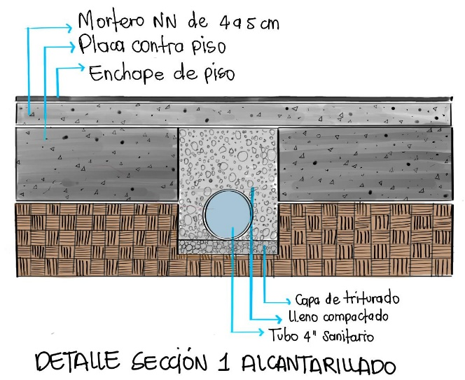
Es importante tener en cuenta que, si el material producto de la excavación no es apto para el relleno de las brechas (por estar contaminado con residuos orgánicos o por tratarse de un suelo arcilloso), este deberá retirarse y reemplazarse por material granular adecuado, como piedra de canto rodado, gravilla, arena gruesa o concreto. Posteriormente, el relleno deberá compactarse correctamente con arenilla de compactación, utilizando un pisón manual, garantizando así la estabilidad y durabilidad de la instalación.
Ilustración 1. DETALLE SECCIÓN ALCANTARILLADO
La tubería que se deberá utilizar en los sistemas de alcantarillado para vivienda es de PVC con un diámetro principal de 4”. Las derivaciones hacia las unidades sanitarias se realizan en diámetros de 4” y 3”, mientras que para lavamanos y desagües de piso se emplea tubería de 2”.
En estas derivaciones es indispensable utilizar las reducciones (bujes) correspondientes, ya sea de 4” a 3” o de 4” a 2”, garantizando una transición adecuada entre los diferentes diámetros.
La conexión de las derivaciones al ramal principal deberá efectuarse en forma de espina de pescado, lo que asegura un mejor funcionamiento hidráulico y facilita el mantenimiento de la red.
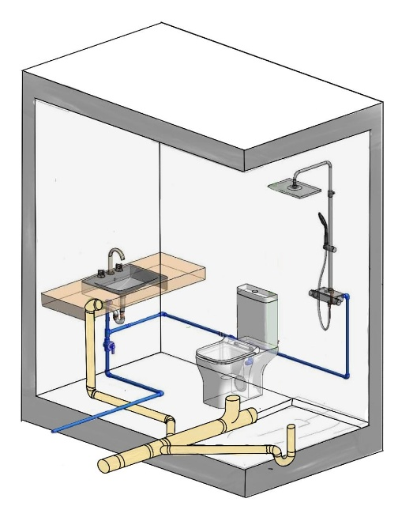
Ilustración 2. ISOMETRICO RED HIDROSANITARIA
Nota
En los cambios de dirección de la red de alcantarillado se deberá utilizar accesorios específicos, como codos de 15° o 45°, según corresponda. Bajo ninguna circunstancia está permitido doblar los tubos mediante la aplicación de calor, ya que esta práctica compromete la resistencia y durabilidad del material.
Basados en los criterios de ejecución y aceptación, se deberán considerar tolerancias de desviación en sentido horizontal de hasta 5 cm en tramos rectos con una longitud máxima de 10 metros.
La pendiente de instalación del alcantarillado deberá ser del 2%, con un máximo permitido del 3%, verificando en todo momento los niveles de conexión a la caja de empalme.
Para garantizar la correcta instalación de la red sanitaria es indispensable realizar pruebas de estanqueidad que permitan comprobar la ausencia de filtraciones en la tubería; estas pruebas se deberán hacer con los accesorios soldados (codos, tees, uniones, entre otros) y tener una duración mínima de dos horas.
Una vez confirmada la ausencia de fugas, se procederá al llenado de la brecha con material adecuado (ya mencionado anteriormente) y posteriormente a su compactación, asegurando la estabilidad y durabilidad del sistema.
En esta actividad la unidad de medida y pago se realizará en metros lineales (ml), incluyendo los accesorios requeridos para su correcta instalación y funcionamiento. La caja de inspección y empalme se medirá y pagará por unidad
De igual manera, se medirá y pagará la salida sanitaria, la cual contiene los accesorios necesarios para habilitar un desagüe hasta la conexión con la grifería. Esta actividad incluye el suministro e instalación de tuberías con diámetros entre 2” y 4”, así como 1,5 metros de longitud de tubería por cada salida sanitaria.
La unidad de medida y el pago para las excavaciones se realizará en metro cúbico (m3).
Alcance y pago por reutilización de puntos hidrosanitarios
En los casos en que la salida de abasto o desagüe no sea reubicada y se decida reutilizar el punto existente, esta no generará cobro adicional en el presupuesto, salvo cuando sea necesario reemplazar la tubería existente por motivos de deterioro del material, presencia de fugas o filtraciones, o por incumplimiento de las especificaciones técnicas y de calidad establecidas.
En tal situación, únicamente se reconocerá el valor correspondiente al suministro e instalación de la nueva tubería y accesorios asociados, de acuerdo con lo establecido en el APU (Análisis de Precios Unitarios).
En caso contrario —cuando no se realice cambio de tubería y únicamente se mantenga el punto existente—, este no se considerará como un punto nuevo y, por lo tanto, no será objeto de pago dentro del presupuesto
La normativa aplicable para esta actividad está respaldada por el Reglamento Técnico del Sector de Agua Potable y Saneamiento Básico – RAS 2000 – Título D: Aguas residuales, la Norma Sismo Resistente – NSR-10 en lo referente a procesos constructivos, y las Normas Técnicas Colombianas ICONTEC (Elementos verticales y tolerancias constructivas generales.), entre ellas la NTC 1500 (sistemas de tuberías en PVC para conducción de agua y alcantarillado), la NTC 576 y NTC 1097 (accesorios para tuberías en PVC) y la NTC 4019: Inspección visual de redes de alcantarillado.
Estas disposiciones establecen los criterios de diseño, instalación, pruebas de aceptación y seguridad que deberá cumplirse en las redes de alcantarillado sanitario en vivienda.
Nota: Al momento de realizar una visita de inicio para proyectar el cambio del alcantarillado en una vivienda, se deberá iniciar con la medición de la tubería de alcantarillado y red de abasto, la cual deberá tomarse desde el acceso siguiendo por la circulación principal de la vivienda, garantizando que el tramo principal mantenga continuidad y conexión con la última salida sanitaria.

Instalaciones Hidráulicas
Las actividades preliminares para la instalación de la red de acueducto en una vivienda incluyen la revisión de planos y diseños acordados, la identificación y marcación de los puntos de consumo (lavamanos, duchas, lavaplatos, lavaderos, sanitarios, entre otros), la verificación de la presión y disponibilidad del servicio en la acometida, y la preparación del área de trabajo mediante limpieza, replanteo y señalización. Estas acciones aseguran que la ejecución de la red se realice de manera ordenada, segura y conforme a la normativa vigente.
Una vez identificado el espacio a intervenir y definidos los alcances de las actividades preliminares, se da inicio al proceso constructivo.
De esta manera, para garantizar una instalación ordenada, funcional y segura se deberá tener en cuenta lo siguiente:
- Las alturas de las salidas hidráulicas medidas desde el nivel de piso terminado deberán ser: lavamanos a 0,45 m, lavaplatos a 0,55 m y lavaderos a 1,20 m sobre el nivel del piso terminado.
- Respetar las distancias mínimas de los aparatos sanitarios a los muros y ejes de instalación, garantizando el uso adecuado del elemento y la facilidad en la conexión de los accesorios.
- Asegurar que el diámetro de la tubería sea de ½" para la instalación del sanitario, lavamanos, lavaplatos, lavaderos y duchas.
- Las salidas hidráulicas deberán quedar situadas a la altura y distancia horizontal indicada según el aparato que se vaya a instalar, deberá quedar instaladas a 90° con la superficie del muro en donde está empotrada, evitando desviaciones que dificulten la instalación de aparatos y griferías.
- Señalizar y proteger las salidas hidrosanitarias durante la ejecución de la obra para prevenir daños, obstrucciones o desplazamientos.
- Instalar llaves de paso (llave o válvula de bola, tipo red White o similar), de tal manera que se pueda garantizar el corte del suministro de agua para futuros mantenimientos o reparaciones.
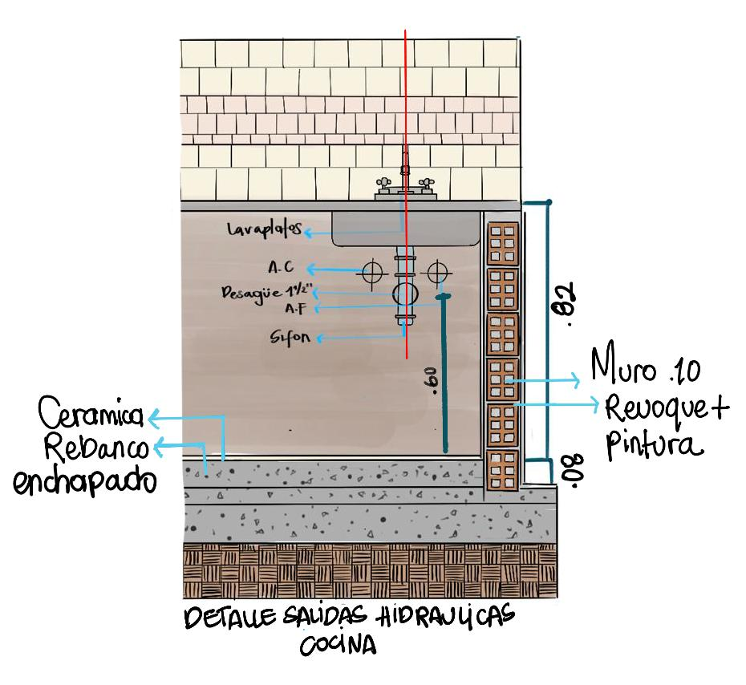
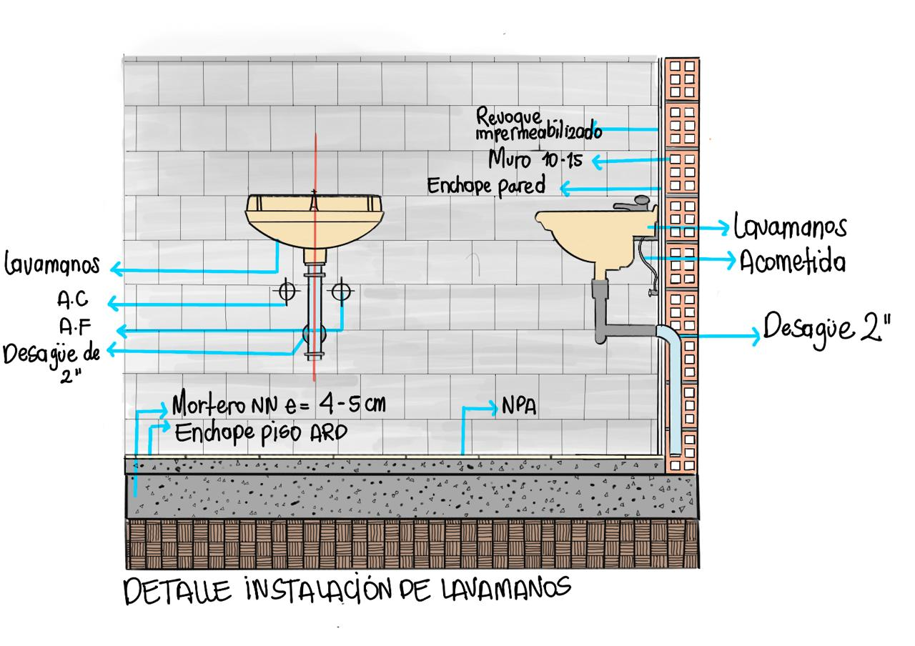
No se permitirá calentar la tubería para reemplazar o instalar los accesorios.
Ilustración. DETALLE INSTALACION DE MESON COCINA Ilustración. DETALLE INSTALACIÓN LAVAMANOS
red instalada para garantizar que no existan filtraciones ni goteos y que la presión se mantenga estable durante la prueba. Esta verificación deberá hacerse mediante manómetros, asegurando que la tubería resista una presión continua de 40 psi durante 4 horas con una tolerancia de perdida de presión del 2% máx. lo cual certifica el correcto funcionamiento de los aparatos sanitarios y griferías.
Es indispensable el uso de recámaras de aire en todas las instalaciones hidráulicas, ya que estas evitan el golpe de ariete que se genera por cambios repentinos en la presión de la red. De esta manera se previenen desprendimientos de accesorios Una vez transcurrido el tiempo de secado recomendado por el proveedor de la soldadura en las uniones de tubería y accesorios, se deberá realizar un chequeo de presión en la mal adheridos, filtraciones ocasionadas por fisuras en las tuberías y posibles reclamaciones por fallas en la instalación.
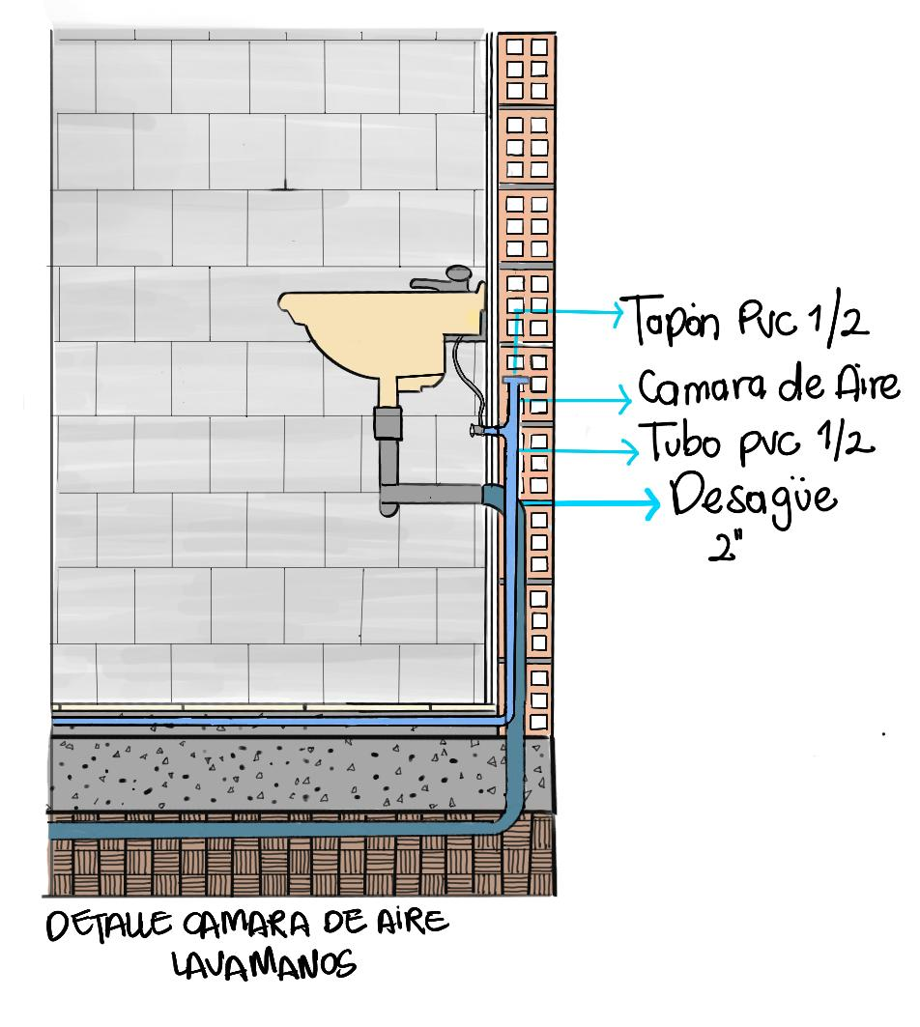
(Se deberá considerar que la mayoría de los barrios donde se realizan las adecuaciones son susceptibles a cortes de agua espontáneos, originando picos de presión en el retorno del servicio de acueducto que pueden causar daños en las instalaciones por golpe de ariete).
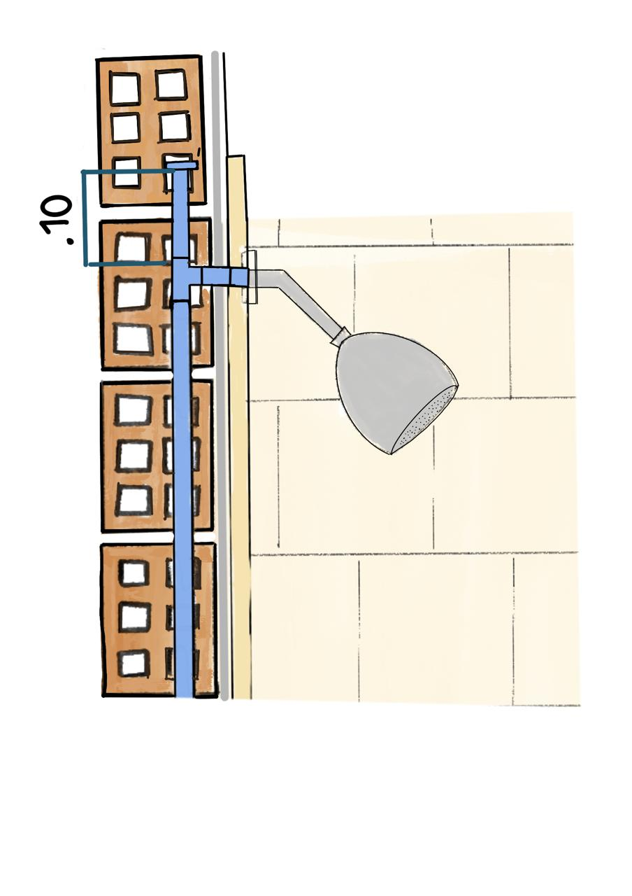
Ilustración DETALLE SALIDA HIDRAULICA DE DUCHA Ilustración DETALLE HIDROSANITARIO INSTALACION LAVVAMANOS
Se deberá instalar la tubería con diámetro de ½”, en PVC o CPVC de acuerdo con la red hidráulica correspondiente, asegurando que cumpla con lo establecido en la NTC 1500 de 2004.
En cuanto a los anclajes, es fundamental que la tubería instalada tanto en planos horizontales (piso) como verticales (paredes) quede empotrada en regatas y posteriormente resanada, con el fin de evitar movimientos, vibraciones o desplazamientos que puedan generar fugas o daños en la red, garantizando así una instalación segura y un adecuado funcionamiento del sistema de agua. Para la sujeción no se deberá utilizar puntillas ni alambres, sino elementos apropiados como grapas de una o dos aletas, abrazaderas colgantes o grapas tipo “U”, siempre de las mismas dimensiones de la tubería a instalar y fabricadas en material plástico o galvanizado.
Estas grapas se instalan en intervalos de 1 m a 1,5 m. De manera que la tensión se distribuya uniformemente. Su uso también es aplicable en la instalación de bajantes para aguas lluvias, con excepción de las tuberías de aguas negras, cuya intervención se realiza por debajo del nivel del piso y no requiere este tipo de fijaciones.
Ilustración INSTALACION HIDROSANITARIA LAVADERO Ilustración SECCION DUCHA + DESAGÜE
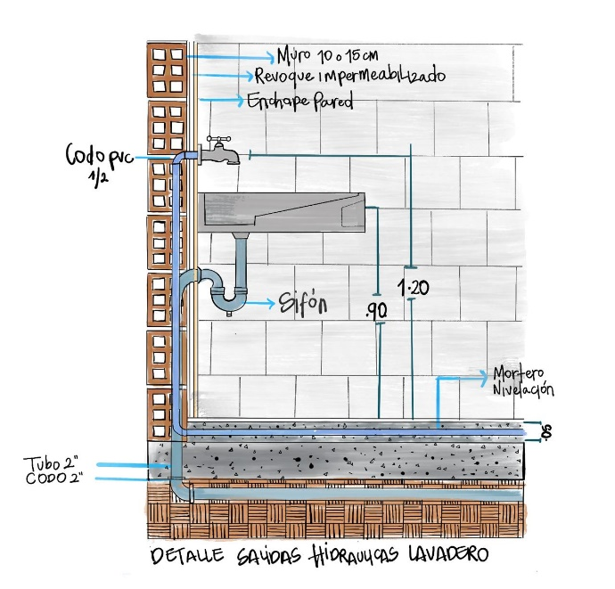
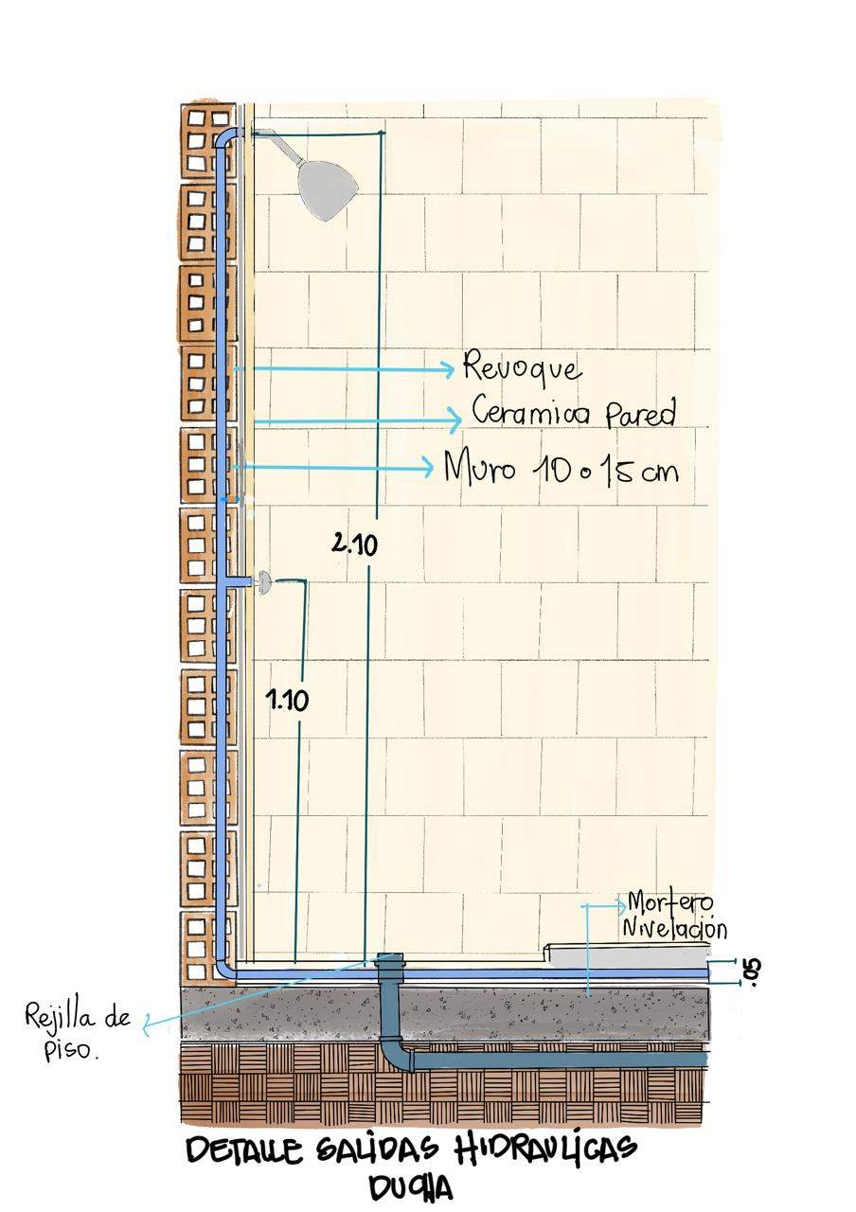
Se deberá considerar instalaciones hidrosanitarias para agua caliente para las personas de edad avanzada o con cuadros clínicos que requieren de este servicio, en estos casos se recomienda esta tubería en la zona de la ducha. El sistema de instalación de esta red, la tubería, los accesorios y la soldadura deberá ser en CPVC, material que ofrece la resistencia adecuada para soportar temperaturas elevadas y garantizar la durabilidad y seguridad de la instalación.
Detalle de cómo se deja el punto de conexión al calentador, en donde se deja y de que material es la tubería

Dentro de los criterios de ejecución y aceptación de las redes hidráulicas, se deberá contemplar tolerancias específicas que garanticen la seguridad y funcionalidad del sistema. En primer lugar, las tuberías de suministro de agua deberán instalarse con una separación mínima de 0,30 m respecto al diámetro exterior de las tuberías de desagüe, tanto en sentido horizontal como vertical, con el fin de evitar interferencias. Asimismo, la profundidad máxima permitida para las tuberías de distribución es de 1,50 m, medida desde la clave de la tubería hasta la superficie. Finalmente, como parte de las pruebas de hermeticidad, la tubería deberá ser capaz de sostener una presión de ensayo mínima de 25 psi durante un tiempo establecido, sin presentar pérdidas ni variaciones, garantizando así la resistencia y correcta operación de la red instalada.
La unidad de medida y pago para esta actividad será la salida hidráulica, la cual contiene los accesorios necesarios para habilitar una salida hasta la conexión del aparato e incluye hasta1.5 m de tubería de abasto de ½”. (aplica para salidas en PVC y CPVC).
La normativa aplicable para esta actividad está respaldada por la Norma Técnica Colombiana NTC 1500 de 2004, que establece los requisitos para tuberías y accesorios en PVC y CPVC para redes hidráulicas. Adicionalmente, se deberá cumplir las disposiciones del Reglamento Técnico del Sector de Agua Potable y Saneamiento Básico (RAS 2000), la Norma Sismo Resistente NSR-10 en lo relacionado con instalaciones de redes internas, así como otras normas complementarias del ICONTEC (NTC 1341, NTC 576, entre otras) que regulan aspectos de diseño, instalación y pruebas de aceptación de los sistemas hidráulicos en edificaciones. Estas normas en conjunto garantizan la seguridad, durabilidad y eficiencia de las instalaciones hidráulicas en el país.
ASTM D1785: Especifica los requisitos para tuberías de CPVC Schedule 80.
ASTM D2467: Especifica los requisitos para accesorios lisos de CPVC.
ASTM D2464: Especifica los requisitos para accesorios roscados de CPVC.
ASTM F1970: Especifica los requisitos para accesorios especiales de CPVC.
NTC 1062: Norma técnica colombiana para tuberías y conexiones de CPVC para agua caliente.

Mortero de nivelación y Pisos
Preliminares
Se deberá limpiar la superficie donde se va a vaciar el mortero de nivelación, evitando la presencia de polvo, aceites, grasas y otros contaminantes al momento del vaciado del mortero que puedan afectar el desempeño mecánico y el acabado de la mezcla endurecida.
La preparación de la superficie (losas) se realizará de forma manual de manera que se obtenga mayor capacidad de adherencia.
Para garantizar una correcta ejecución de la actividad de mortero, es indispensable realizar previamente la demolición del mortero existente. Esto asegura una instalación homogénea del nuevo mortero, libre de desniveles y con una adecuada adherencia. Una excepción para esta condición es cuando nos encontramos en primeros niveles, en donde se identifique un mortero que actúa como placa de contrapiso. En estos casos, es preciso realizar una preparación de dicho mortero y vaciar un nuevo mortero de nivelación sobre este.
Durante la ejecución
Los materiales para la mezcla del Mortero no deberán estar contaminados con líquidos industriales (pintura, fluidos hidráulicos, disolventes, etc.), aceitosos o grasosos, con base de petróleo (gasolina, acpm, queroseno, etc.) y/o con agentes sólidos como materia orgánica, arcilla o piedras, que pueda afectar su resistencia, la arena deberá ser de granulometría adecuada para su finalidad (la más recomendable es la arena de concreto). Se deberá considerar que la arena a utilizar deberá ser procedente de una cantera certificada (solicitar origen de esta al proveedor) garantizando material óptimo para su uso final. De ser necesario se deberá hacer uso de una zaranda para retirar el material particulado que pueda afectar el acabado deseado del mortero. -
La preparación de la mezcla nunca deberá realizarse en los pisos existentes de la vivienda dado que pueden presentarse alteraciones que deberá ser corregidas por el operador hasta obtener la superficie que se encontraba inicialmente.
El mortero deberá tener una dosificación 1:5, (Cemento portland gris tipo I: Arena de concreta lavada) de manera que la mezcla endurecida cumpla con una resistencia f’c de 70 a 100 kg/cm² (≈ 7 a 10 MPa).
Se deberá realizar la impermeabilización del piso en las zonas húmedas, con productos aplicados sobre el agua de mezclado (impermeabilización integral) para reducir la permeabilidad del mortero.
Los morteros de nivelación deberán aplicarse con un espesor mínimo de 5 cm, según las condiciones de la superficie. Cuando este supere los 5 cm, se deberá hacer uso de una malla electrosoldada D-54 para evitar las fisuraciones y agrietamientos por retracción de la mezcla.
Para morteros en zonas húmedas (platos de ducha, pisos de lavadero, pisos de cocinas) es importante tener en cuenta las pendientes que se deberá dejar para las zonas de ducha y aparatos sanitarios deberá ser entre el 1% y el 2% según el caso. Esto sumado a la impermeabilización integral del mortero, garantizarán el adecuado desagüe de las zonas húmedas.
En los primeros niveles que tengan contacto directo con el suelo. Se deberá instalar barreras de vapor (lona plástica) para evitar la aparición de humedades por capilaridad debido a la presión hidrostática del agua debajo de los niveles freáticos. Sin embargo, para evitar el deterioro de las bases de los muros a causa de la humedad por capilaridad se deberá analizar la posibilidad de reemplazar el revoque existente y/o aplicar una franja de 60 cm de revoque impermeabilizado en la zona de intervención.
El curado del mortero deberá iniciarse 24 horas después del vaciado, mediante el humedecimiento constante de la superficie, con el fin de evitar fisuras y asegurar el comportamiento mecánico deseado.
Criterios de aceptación
Para que un mortero se considere aceptado se solicitarán evidencias fotográficas y videos del proceso, en donde se vea claramente que el espacio pertenece a la residencia y se identifique el espesor del mortero en por lo menos 2 puntos por espacio. En el caso en el que los espesores proyectados de vaciado superen los 10 cm, el operador deberá comunicar dicha novedad a la interventoría, quién revisará con evidencias o siendo posible de manera presencial que dicho incremento en el espesor del mortero se encuentra justificado. De no ser así se indicará si es necesario dejar un desnivel (escalón) en la vivienda.
La planitud asegura una superficie lisa y uniforme sin ondulaciones.
El vaciado del mortero de nivelación deberá ser homogéneo de manera que no existan resaltos en el desarrollo de su superficie garantizando así la planitud del mortero instalado. Dicha superficie deberá tener una desviación máxima de 5 mm medida con una regla de 2,0 metros de longitud. Para garantizar dicha nivelación y acabado se deberá recorrer el vaciado con un codal metálico que cubra como mínimo el 80 % de la longitud.
Para garantizar el adecuado comportamiento del mortero y evitar la aparición de fisuraciones y agrietamientos por movimientos térmicos o retracciones en el piso, se deberá instalar juntas de dilatación en zonas críticas como boca puertas, patios, entre paños de mínimo 25 a 30 m2.
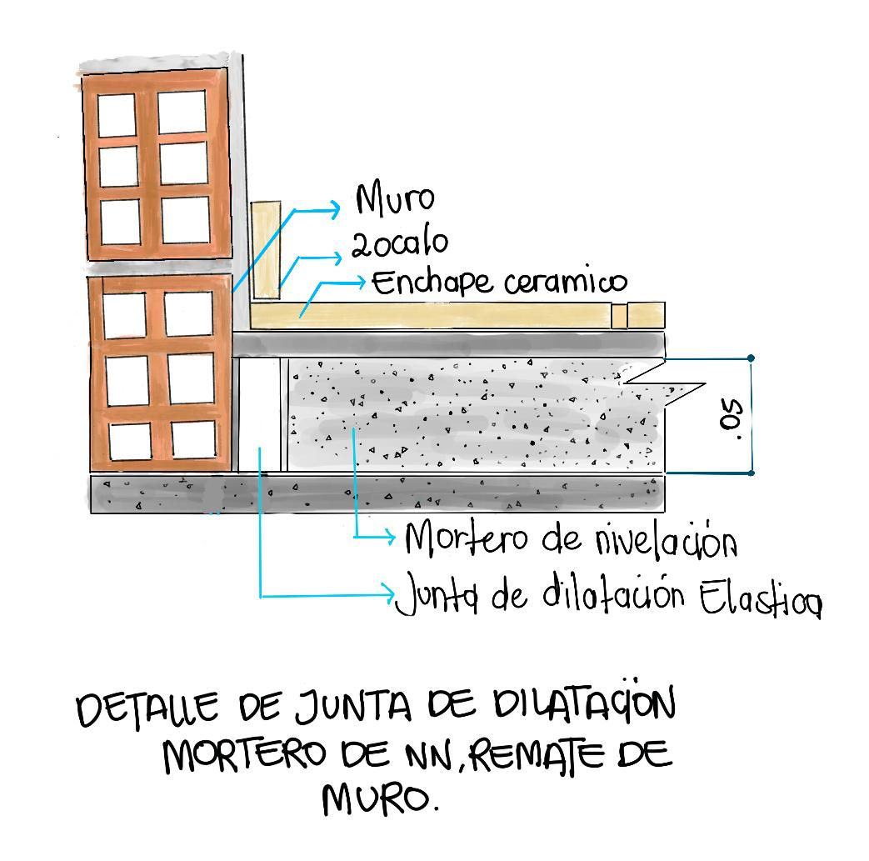
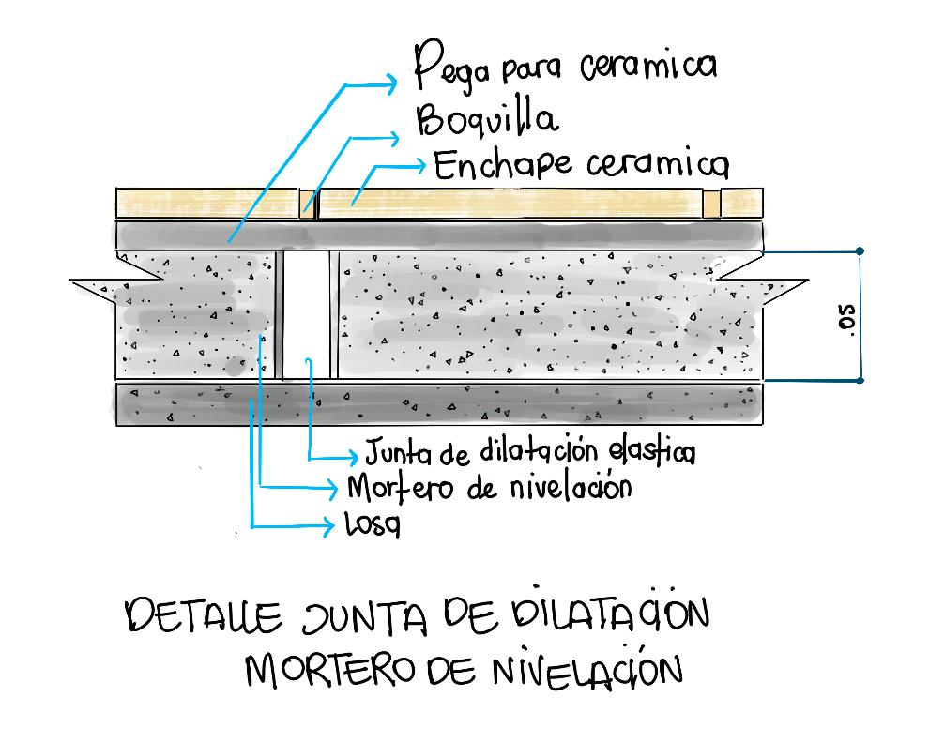
Ilustración DETALLE JUNTA PERIMETRAL DILATACION Ilustración DETALLE JUNTA DILATACION PISO

En caso de encontrar una alerta por fallo estructural con la intervención de mortero, se deberá suspender la actividad y programar una visita con el especialista encargado de la interventoría.
Si dentro de las actividades priorizadas adicionales al vaciado del mortero de nivelación se contemplan instalaciones eléctricas e hidrosanitarias (abasto), se deberá distribuir primero la tubería por piso antes de vaciar el mortero. Dicha red de tuberías deberá contener previamente en un diseño.
El acabado de un mortero terminado deberá ser fino y homogéneo, sin grietas ni polvo suelto. No se permite una superficie esmaltada ya que se deberá garantizar la adherencia de la pega del enchape, a no ser que la familia lo solicite; dicha solicitud deberá quedar firmada y por escrito en la bitácora.
El mortero de nivelación vaciado se deberá proteger contra tránsito prematuro, lluvia o sol directo en las primeras 24 horas. Dicha acción evitará la aparición de fisuraciones o agrietamientos por contracción.
Medición y pago
Este ítem se medirá y pagará en metros cúbicos (m3) sin embargo el espesor mínimo deberá ser de 5 cm y se realizarán los respectivos ajustes si y sólo si se cumple estrictamente las indicaciones de recolección de evidencias mencionadas en este manual.
Normativa aplicable:
- NTC 3356: Norma técnica colombiana para Concretos. Mortero premezclado para mampostería.
- NTC 2240: Norma técnica colombiana para Concretos. agregados usados en morteros de mampostería.

Mampostería

Preliminares
Se deberá realizar un replanteo midiendo y evaluando el área donde se va a realizar la nueva mampostería. Se deberá asegurar que esta actividad tenga un nivel de piso estable, de igual manera se deberá revisar en donde se realizarán los anclajes para
cuelgas o vigas de amarre superior, garantizando un pórtico que aporte estabilidad al nuevo muro.
Este replanteo deberá realizarse en lo posible con un nivel láser, validando alineación, escuadra y plomos, así mismo su correcta ubicación en el área.
Durante la ejecución
Los elementos que se usarán para la mampostería deberán estar perfectamente limpios, sus dimensiones serán uniformes y garantizarán la resistencia de trabajo requeridas. No deberá tener despiques o desprendimientos parciales, no deberá estar fisurados ni deformados. Si la mampostería queda a la vista no se permitirá el uso de piezas con señales generadas por la quema del horno.
Los muros deberán aplomarse e hilarse por una sola cara. Por esto se exige la mayor uniformidad en las dimensiones del material usado
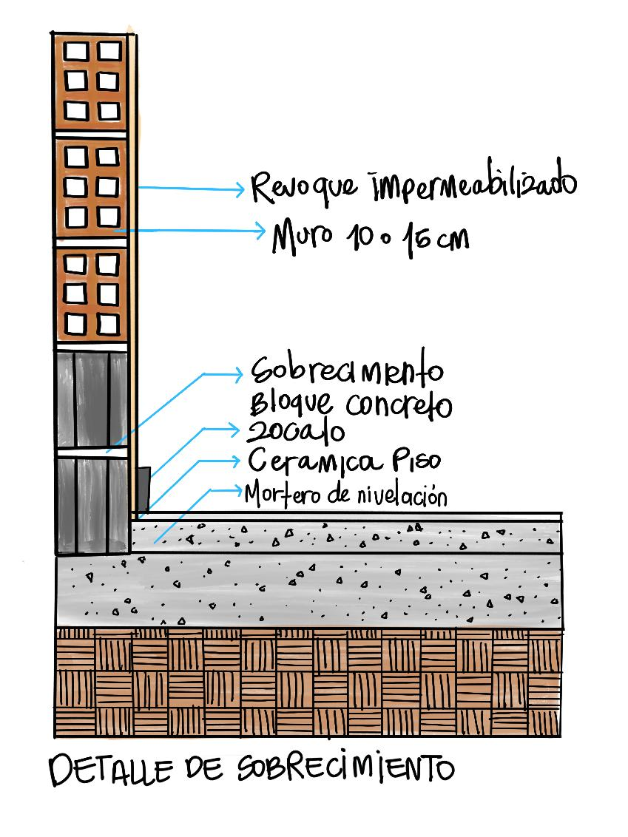
Cuando se deba levantar un muro de mampostería en primeros niveles, las dos Ilustración DETALLE SOBRECIMEINTO MAMPOSTERIA
primeras hiladas se deberán construir con bloque de concreto del mismo espesor de
todo el muro, dicho sobrecimiento ayudará a evitar el acenso de humedad por capilaridad a lo largo del muro y sus acabados.
El bloque de concreto, al contrario de todos los demás materiales de mampostería, no se deberá humedecer antes de asentarse, por el contrario, deberá protegerse
contra la humedad.
Las juntas de pega de mampostería tanto vertical como horizontal deberá ser uniformes y su espesor deberá ser de 1 a 1.5 cm. Se tendrá en cuenta la alineación de las juntas verticales en toda la altura de los muros. Nunca y sin excepción se podrá eliminar la pega de las juntas verticales.
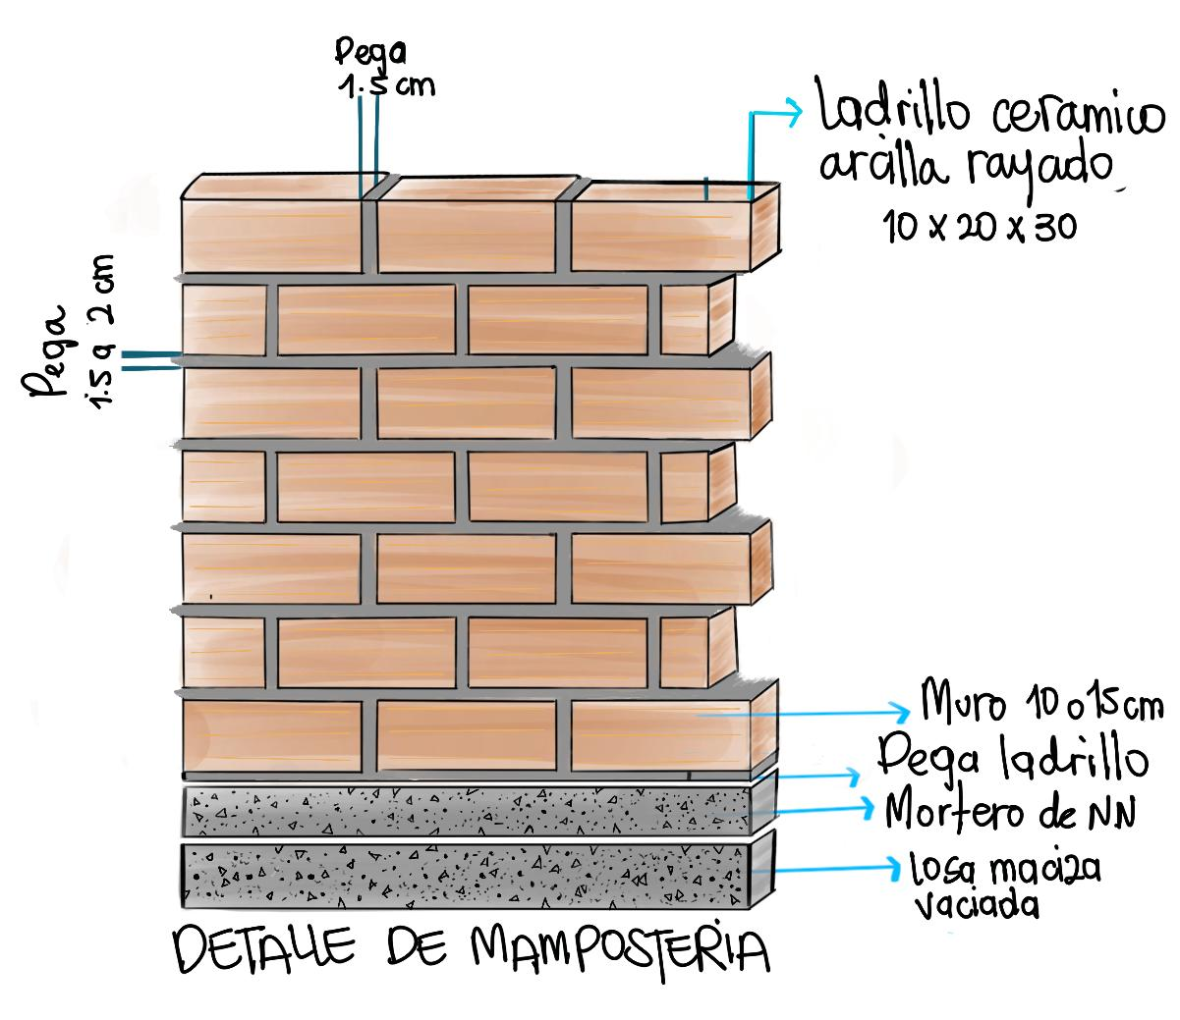
Se deberá construir además juntas de construcción en los muros levantados, las cuales irán cada 4 m lineales de desarrollo de muro. Esta junta deberá estar sellada con productos tipo sellalón o juntas expansivas tipo elastoméricas, pvc o perfiles de caucho prefabricados, etc.

Ilustración DETALLE MAMPOSTERIA
Se deberá construir las hiladas de mampostería a plomo y a nivel, teniendo especial cuidado en los remates de los muros, en los vanos de puertas, ventanas, antepechos, columnas, etc., de manera que se ajusten a las dimensiones indicadas en los planos; En este proceso, los dinteles que se construyan sobre los vanos de puertas y ventanas deberán tener una longitud igual a la del vano más 20 cm a medidos desde cada extremo. (Ver detalle).
El mortero de pega se deberá humedecer lo necesario para conseguir una trabajabilidad tal que se pueda manejar fácilmente. No se prepararán mezclas sobre residuos de morteros ya usados ni se permitirá agregar arena, cemento o agua a medida que se muestre la falta de estos materiales.
Tanto para muros nuevos, como para la terminación y confinamiento de muros existentes, se deberá hacer uso de vigas de amarre tipo cinta, que recorran toda la longitud del muro hasta garantizar una estabilidad y amarre estructural. Se deberá considerar apoyos tipo dovelas según sea la luz de los muros o en cada intersección de muros nuevos, para garantizar un confinamiento de la mampostería y evitar el colapso por falta de un pórtico.
Se permiten levantar muros divisorios no portantes de longitudes no mayores a 4 m y con espesores de 10 a 15 cm.
En el caso de que estos muros nuevos se adosen a un muro existente, deberá conservar el mismo espesor del muro existente. Y su anclaje se hará de la siguiente manera:
Se deberá perforar el muro existente (∅ ≈ 5/8" o según diseño) cada 40–60 cm en sentido vertical y cada 60–80 cm en horizontal. Colocar barras corrugadas (N° 3 o N° 4) ancladas con resina epódica (ej. Sikadur 31/42) o mortero de anclaje. Estos conectores deberán penetrar mínimo 10 –12 cm en el muro existente y quedar embebidos dentro de las juntas del muro nuevo.
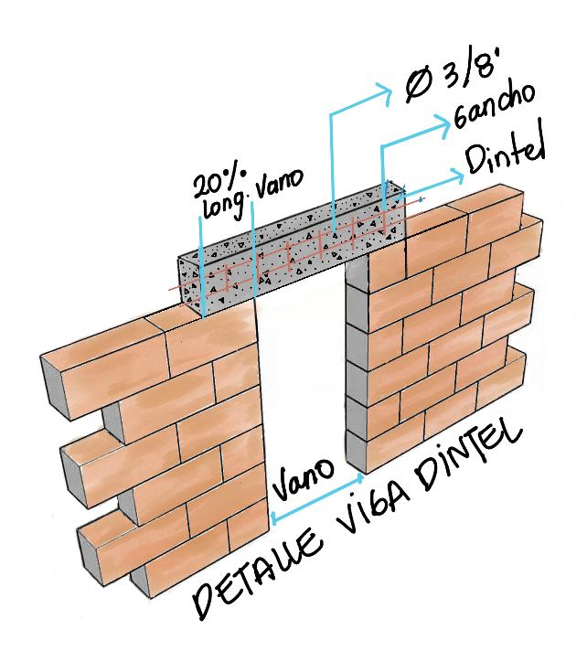
Si en las actividades acordadas se proyecta un muro en mampostería sin revoque. Este deberá llevar un acabado pulido, con juntas rebitadas y sin rebabas.
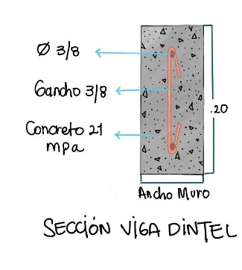

Ilustración DINTEL PARA VANO DE PUERTA
Consideraciones
No se realizarán muros de mampostería estructural o cargueros sin previo visto bueno de un ingeniero estructural o un profesional facultado que dé el aval y firme un diseño que permita la correcta construcción de dicho muro.
Medición y pago
Esta actividad se pagará y medirá en metros cuadrados (m2), Incluye pega, corte del ladrillo y sus actividades derivadas. Las cuelgas se pagarán por unidad (und) dentro del apu de la actividad: muro en mampostería. Las juntas constructivas se incluyen en dicho apu.

Normativa aplicable:
- NTC 4205: Norma técnica colombiana para unidades de mampostería de arcilla cocida. Ladrillos y bloques cerámicos
- NTC 4017: Norma técnica colombiana para procedimientos de muestreo y ensayos para todo tipo de ladrillo de arcilla cocida

Enchapes
Preliminares
Para el inicio de esta actividad se requiere, que una vez estando el material en obra, se revisen las cajas del enchape, estas deberán coincidir en referencia de fabricación, lote y día de producción, de esta manera se puede evitar diferencias de tonos y tamaños que no permiten un acabado estético.
Posterior a la revisión de los datos de producción, se deberá sacar las piezas de la caja de empaque y hacer un tendido en seco, con este se constatará de manera visual diferencias de tonos y tamaños y se podrá evaluar las condiciones de planitud de las piezas, descartando así piezas cóncavas o convexas que posiblemente generarán tropiezos o diferencias de alturas al instalarse el enchape.
Se deberá considerar unos parámetros de tolerancia en las piezas del enchape cerámico, asegurando así condiciones óptimas para el acabado sea de piso o pared:
Planitud: Se refiere a la desviación de la superficie de las baldosas respecto a un plano ideal. La tolerancia que se manejará es de +/- 2 mm en 3 m. Con el uso de los niveladores de cerámica se garantizar la planitud entre las piezas de enchape y se evita la aparición de resaltos entre estas.
Alineación: Las piezas de enchape deberá estar instaladas siguiendo un hilo o eje entre piezas adyacentes, esta condición se podrá probar visualmente, con un láser o hilo. La tolerancia que se manejará será de 1 mm para una longitud de 3 m.
Dimensiones: Las baldosas pueden tener ligeras variaciones en sus dimensiones. La tolerancia para las baldosas rectificadas y no rectificadas se maneja de +/- 3 mm. Así mismo se deberá verificar su espesor que puede estar entre 5 y 12 mm según referencia y fabricante.
Juntas: Las juntas entre piezas de enchape deberá tener un ancho mínimo de 3 mm para evitar la aparición de grietas y fisuras, causadas por la transmisión de esfuerzos por dilatación térmica. Estas juntas deberán realizarse con separadores (crucetas) plásticas, que garanticen un ancho de junta regular en toda la zona de intervención. La tolerancia de este ancho de juntas es de +/- 2 mm.
Con el fin de evitar desprendimientos por contracción y/o expansión causados por movimientos y tensiones estructurales o cambios de temperaturas se deberá realizar juntas de dilatación en el perímetro de la zona de intervención, dejando una distancia de 5 mm entre el muro y el borde del enchape.

Durante la ejecución…
Para iniciar el proceso de instalación del enchape se deberá garantizar que la superficie a enchapar esté completamente limpia, libre de polvo y residuos de obra (líquidos y/o sólidos).
Luego, se deberá esparcir o encolar la pega de la cerámica, haciendo uso de una llana dentada, con la cual se hará la aplicación una primera vez del pegante, haciendo surcos en una sola dirección, Se recomienda aplicar pega tanto en la superficie donde se instalará la cerámica como en la parte posterior del enchape (doble encolado); luego se asentará la pieza y se hará una presión ligera moviéndola suavemente para garantizar una adherencia uniforme, posterior se dará firmeza con un mazo o martillo de goma.
El enchape deberá instalarse con pegantes para este fin, sea a base de látex o común, no deberá mezclarse o alterarse con cemento o productos cementosos o aditivos que pueden contaminar y alterar la adherencia del enchape con el mortero. Tampoco se aceptarán cerámicas instaladas con cemento propiamente tipo “estampillado” (este tipo de pega no proporciona la calidad y estabilidad del acabado).
Una vez instalado, se deberá validar que el enchape cerámico haya secado por un tiempo no menor a 24 hrs y que en este tiempo no exista movimiento en las piezas, garantizando su estabilidad.
Se pasará posteriormente al rayado o descarnado de las juntas, retirando las rebabas de pega y se deberá limpiar completamente de residuos y partículas de polvo.
Antes de la aplicación de la boquilla se deberá realizar una prueba de sonoridad al enchape (pieza por pieza). La prueba también conocida como prueba de sonido o prueba de percusión, se utiliza para verificar la calidad de la adherencia de la cerámica o material de acabado instalado, esta consiste en golpear suavemente la cerámica con un objeto duro, como una moneda o un palo de madera (que no presente fisuras y sea macizo y compacto), y escuchar el sonido producido. Un sonido hueco o sordo indica que la pieza de enchape no está bien adherida, por lo cual se deberá retirar y reemplazar nuevamente, se deberá considerar que el tiempo mínimo para realizar esta prueba es de 24 horas.
Posterior a esta prueba de sonido y al limpiar las juntas de residuos, se procederá a la aplicación de la boquilla. Este material deberá estar bien mezclado, homogéneo, de consistencia “pastosa” (ni líquida ni grumosa). Deberá ser aplicado con espátula de caucho o plástico presionando para que la boquilla llene las juntas y quede compacta, eliminando vacíos y fisuras. La limpieza del material de exceso deberá hacerse con una esponja húmeda, en diagonal a las juntas, y luego con un paño seco. Se deberá considerar un tiempo de secado no menor a 2 horas para proceder a hacer la limpieza final de la junta.
Para la instalación del guarda escobas (zócalo o rodapié), se usará el mismo material de enchape a instalar en el piso, la pieza de cerámica se cortará en fajas de una altura de 8 a 10 cm, asegurándose que la altura de dicho enchape sea homogénea. Se deberá usar una máquina cortadora de enchape y un rubí con filo (no amellado), evitando así que los cortes queden disparejos o desportillados; se rematará en chaflán a 45° con revoque y se pintará una vez se seque y temple.
El enchape de piso en esta zona se deberá instalar con las pendientes necesarias que encaucen el agua al sumidero correctamente. Pueden contemplarse diseños como un desagüe deprimido, una pendiente o varias pendientes que por su modulación permitan evacuar el agua fácilmente y que no generen estanqueidad en esta área (la pendiente deberá contemplarse del 2% según el tamaño del piso de la ducha.
Se contempla realizar muro de encharque si así lo desea el beneficiario o por alguna condición particular, de ser así este deberá cumplir con parámetros de diseño y construcción tales como: que sea en forma de taburete, su cara más alta será por fuera de la ducha y la parte más baja quedará al interior, ya que sobre este se apoyara la cabina de baño. Su construcción deberá ser construido en un material duro y homogéneo tipo mampostería y con un acabado enchapado con el mismo material del enchape de piso. Adicional a esto, en la ejecución del enchape de piso en zonas de duchas, se deberá construir un encharque, el cual deberá contemplar un desnivel mínimo de 2 cm entre la zona de la ducha y la zona del sanitario incluyendo en su ejecución un guarda canto para estos bordes.
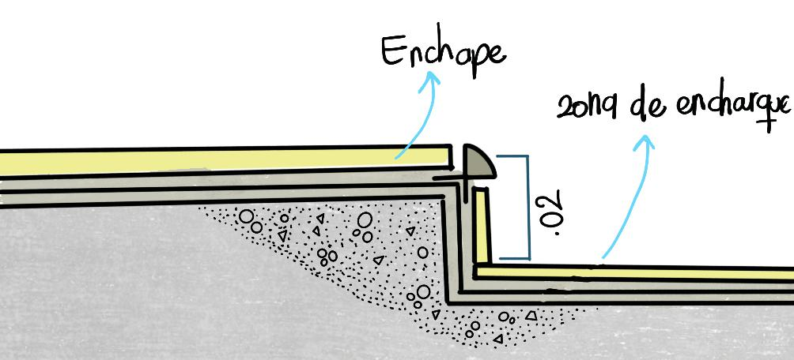
Ilustración DETALLE DE REMATE PARA ENCHAPE DE PISO
Por otra parte, en la zona de la ducha se deberá enchapar una línea de cenefa cuyo eje esté alineado con el eje del registro de la ducha. De esta manera se podrá reemplazar fácilmente el enchape retirado en las reparaciones de la red hidráulica.

Consideraciones:
Para zonas húmedas como los baños, patios y algunas cocinas, se deberá instalar piso tipo antideslizante o similar según sea la referencia del fabricante y/o proveedor.
El enchape en la zona de la ducha deberá ir hasta una altura mínima de 190 cm y se deberá rematar en la zona superior con un chaflán en 45° con mortero de revoque y pintura.
No deben existir escalas entre la última línea de enchape y se deberá buscar una modulación que optimice el corte de piezas cerámicas.
Las piezas que por la modulación se deban cortar, deberá instalarse en los puntos focales menos visibles, como esquinas o parte superior de los muros. Se deberá evitar concentrar todos los cortes en un solo lado de la pared, buscando una distribución equilibrada para que la apariencia general sea uniforme y no se perciba un patrón de cortes.
En caso de que se realicen intervenciones en la vivienda. Si en las actividades que se van a realizar no se contempla el enchape de piso y este está existente en la vivienda, se deberá poner cartón para proteger la superficie y evitar fisuras, desprendimientos o manchas.
Medición y pago
Esta actividad se paga y se mide en unidad de m2, (se realiza a todo costo), y deberá contemplar el emboquillado. corte, pulida y pega de enchape; los separadores, niveladores y aseo final.
Normativa aplicable:
- NTC 4321: Norma técnica colombiana para baldosas cerámica

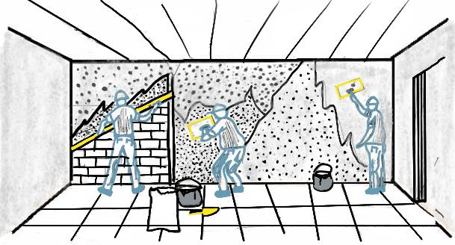
Revoques

Preliminares
La superficie de los muros a revocar deberá estar libres de polvo o líquidos que afecten la adherencia y estabilidad de la mezcla y ocasionen el desprendimiento de esta.
Si la superficie a intervenir requiere el uso de material adicional para garantizar escuadras y plomos en los muros existentes, tales como el uso de malla de angeo, friso, chapeo de arena o repello, que ayude a una adherencia mecánica y procurando una base sólida; dicha actividad deberá revisarse con el interventor y ponerse en consideración que este tratamiento se usarán con el único fin de garantizar plomos, líneas y escuadras en muros, que por sus características se hace necesario la intervención de esta manera, siempre contemplando y asegurando la estabilidad del material y que las áreas intervenidas tendrán una reducción de área por espesores mayores en los muros acabados. No se recomienda que bajo este tratamiento el espesor del revoque sobrepase los 3 cm.
Se deberá verificar las escuadras, líneas y plomos de los muros en lo que se realizará esta actividad, si se encuentran desaplomados se tomará evidencia de esta condición y se procederá a revocar el muro con los espesores mínimos requeridos. Una vez identificadas estas características (muros con desplome máximo de 2% la altura de este) se deberá considerar la preparación de la superficie donde se aplicará el revoque.
En caso de desplome, se deberá realizar el lleno correspondiente que garantice la adherencia del revoque nuevo con su espesor mínimo y de forma homogénea en toda su área. En todo caso, se deberá garantizar la escuadra (Según evidencia fotográfica, se pagará el lleno necesario) y el plomo en los muros a intervenir.
La mampostería para revocar no podrá estar suelta ni sus juntas desprendidas, ya que esto podría afectar la estabilidad del revoque, causando fisuraciones, desprendimientos y agrietamientos. En estos casos se pedirá a la familia que realice las reparaciones de menor complejidad y en caso de que la integridad del muro se vea comprometida, se analizará si es viable hacer la demolición y el alzado del muro en mampostería.
Los materiales para la mezcla del revoque no deberán estar contaminados con líquidos industriales (pintura, fluidos hidráulicos, disolventes, etc.), aceitosos o grasosos, con base de petróleo (gasolina, acpm, queroseno, etc.) y/o con agentes sólidos como materia orgánica, arcilla o piedras, que pueda afectar su resistencia. El módulo de finura deberá estar entre 1,5 y 2,5 (arena fina a media). Su tamaño máximo de partícula deberá ser 2,36 mm (tamiz N°8). Se deberá considerar que la arena a utilizar deberá ser procedente de una cantera certificada (solicitar origen de esta al proveedor) garantizando un material óptimo para su uso final.
La aplicación del revoque deberá de hacerse de manera homogénea y con herramientas que garanticen un buen acabado (palustre, llana, codal, paleta) evitando poros grandes generados por material particulado no retirado de la mezcla o desprendimiento por humedad o resequedad del material aplicado. Se usarán herramientas como llanas, palustres y codales en buen estado, cuya superficie sea recta, sin filos o que estén dentados. Logrando un acabado fino y uniforme.
Para asegurar el máximo desempeño del revoque aplicado y fraguado, se deberá humedecer la superficie durante por lo menos dos días siguientes a la aplicación. De esta manera se puede obtener una resistencia que garantice la durabilidad y estabilidad del revoque.
Se puede hacer uso de agentes de curado, utilizando productos químicos que forman una película protectora sobre la superficie del mortero, evitando la evaporación del agua. Esta actividad deberá aprobarse y revisarse en acuerdo con el interventor, garantizando la durabilidad y estabilidad del revoque aplicado.
Antes de iniciar la actividad de enchapes y luego de verificar y dar visto bueno del curado del revoque, este deberá limpiarse correctamente, dejando las superficies libres de polvo, residuos (partículas ajenas al mortero) o agentes contaminantes que no permitan la adherencia del material de acabado (sea enchape, estuco o pintura).
El revoque en baños deberá ser hidrófugo, añadiendo en el agua de mezclado un aditivo que modifique su porosidad capilar, reduciendo la absorción de agua por capilaridad.
Medición y pago
Esta actividad se paga y se mide en unidad de m2, (se realiza a todo costo), y deberá contemplar ranuras, dilataciones y filetes.
Normativa aplicable:
- NTC 3356: Norma técnica colombiana para morteros premezclados de mampostería.
- NTC 3546: Norma técnica colombiana para métodos de ensayo para la evaluación de morteros para unidades de mampostería

  - Enchapes de pared

- Los enchapes de pared en baños, cocinas y lavaderos deben ser homogéneos, con juntas de hasta 2 mm, y las baldosas sin imperfecciones. El enchape del baño debe llegar a 1,80 m, rematado a 45°, y la lechada debe ser uniforme. En pisos, se deben usar separadores de 2 a 3 mm, evitando modificaciones sin solicitud familiar, y los guarda escobas deben tener un remate a 45°.
- La lechada debe ser blanca o beige, con buena adherencia, y el pirlán de aluminio debe instalarse correctamente. En duchas, se evitarán bordillos, y el desagüe debe estar centrado con la pendiente adecuada. Tanto en pared como en piso, se debe ofrecer a la familia opciones de tonalidades y asegurar que los nuevos enchapes no se instalen sobre los existentes, manteniendo la misma tonalidad de lote; cualquier variación requerirá reemplazo.

Baño
Preliminares
Tanto el operador como la interventoría deberá observar detenidamente el lugar donde se va a ejecutar la obra, con el fin de conocer suficientemente las condiciones del espacio a intervenir, las áreas, el estado de los servicios públicos existentes (presiones, conexiones, empalmes, etc.), las demoliciones a realizar, el estado de materiales instalados y la mano de obra que requiere la intervención según la propuesta del mejoramiento y las necesidades del beneficiario.
Para el desarrollo de esta actividad se deberá identificar y señalar las áreas a demoler y los elementos a desmontar o retirar, las cuales tendrán previamente un visto bueno de la interventora
Durante la ejecución...
Se deberá proteger las áreas adyacentes con elementos temporales (plásticos, cartón, cintas, lonas, etc.); Interrumpir o desconectar servicios públicos (agua, energía, gas) en el caso de que alguna de las redes conectadas se vea afectadas; esto incluye las redes empotradas o enterradas en piso.
De esta manera, los elementos desmontados deberán ser retirados o conservados en la vivienda si el beneficiario lo solicita. Los que sean retirados, serán llevados y dispuestos en un lugar que cuente con certificación de manejo de residuos, adicional a este certificado se deberá adjuntar el registro fotográfico de la entrega.
La impermeabilización del mortero en los baños deberá ser integral; es decir, deberá aplicarse en la mezcla del mortero, tanto para el piso como el mortero de revoque de muros.
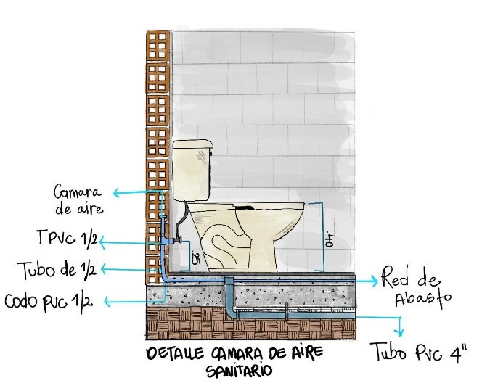
El uso de este mortero impermeabilizado ayuda a prevenir la filtración de agua que puede pasar a través del enchape debido a un defecto en la pega, la boquilla o la misma pieza de enchape, evitando así posibles reclamaciones por parte del usuario.
Ilustración DETALLE INSTALACION DE SANITARIO
En el caso de los muros, la impermeabilización deberá realizarse a una altura de entre 1,00 m y 1,50 m, medida desde el nivel del piso (considerando los posibles cambios de nivel). De esta manera, tanto en pisos como en muros de baños y zonas húmedas, se deberá registrar evidencia de la adición del impermeabilizante al agua de la mezcla.
Dicha evidencia puede recopilarse en formato de imagen o video, de modo que se verifique la apertura del empaque y la correcta aplicación del producto. En todos los casos, el impermeabilizante deberá ser aprobado por la interventoría y su aplicación se realizará en los sitios que se determinen de manera conjunta entre el operador y la interventoría.

Desagüe
La tubería de desagüe deberá ser en PVC sanitario y contar con una pendiente mínima del 2%. El diámetro mínimo será de 4” para los sanitarios, con el fin de garantizar un correcto desagüe; para el lavamanos será de 2”, y para la rejilla de piso, de 3”.
Con el propósito de evitar filtraciones de aguas negras y asegurar un empalme adecuado del sanitario, la tubería de desagüe deberá instalarse a 1 cm por encima del nivel del piso acabado.
Una vez instalados todos los aparatos que se consideren en la inversión del presupuesto. Se deberá realizar una prueba de instalación abriendo todas las llaves de abasto para garantizar la capacidad de drenaje.
Se deberá tener en cuenta el suministro e instalación de cajas de paso o registro en todos los puntos donde se realicen empalmes entre tubería de PVC sanitario y tubería galvanizada.
Las cajas deberán construirse en concreto prefabricado o vaciado en sitio, con una dimensión mínima de 50 x 50 x 60 cm, salvo que el diseño hidráulico exija mayores dimensiones.

Abasto
La salida o punto hidrosanitario de entrada de agua al sanitario se realizará en tubería de PVC, esta deberá estar a una altura de 20,3 a 20,5 cm del suelo y a 15 cm del eje del desagüe, deberá componerse de un accesorio sea niple galvanizado o niple de PVC de un diámetro de 1/2” y sobresaliente de la pared 4.5cm aprox. Se deberá garantizar una presión constante entre 20 y 80 psi, medido con un manómetro calibrado
Se deberá garantizar la alineación de la boca de la salida del sanitario con el eje de la tubería de 4” instalada en el piso. Asegurando con el uso de una brida sanitaria la alineación y fijación de este aparato. Por último, se deberá garantizar el tratamiento de la junta entre el sanitario y el piso con un sellador de poliuretano impermeable.
Griferías y mezcladores de ducha
Para el proceso de instalación se deberá tener en cuenta:
- La grifería de la ducha deberá ser mono control y deberá ir a una altura de 110 cm del piso.
- La salida de la ducha (cabezal) deberá estar entre los 200 a 220 cm de altura. Estas medidas pueden variar según la altura que se tenga en el área de la ducha. Además, el brazo medido desde el muro hasta el cabezal de la ducha deberá estar entre los 25 y 30 cm.
- Los escudos metálicos deberán quedar pegados completamente a la superficie del muro, sin dejar holguras que puedan causar afectaciones más adelante.

- Se deberá realizar una purga de la grifería una vez instalada, previa verificación de la presión, y limpieza del aireador de la salida de la ducha.
- Antes de realizar los resanes de la regata del registro y la tubería de la ducha se deberá realizar una prueba de presión. Garantizando la estanqueidad
Aparatos sanitarios
Previo a la instalación del sanitario se deberá garantizar que el piso se encuentre nivelado y plano, evitando así fugas o filtraciones de agua.
Los sanitarios deberán tener una altura estándar de 37 a 40 cm medida desde el nivel del suelo hasta el borde del asiento de la taza. Existen inodoros para adultos mayores y para personas de movilidad reducida, que tienen mayor altura para que sea más fácil su uso, cuya altura logra llegar a 44 cm o 48 cm, según referencia del aparato sanitario y el usuario.
La distancia estándar para la instalación de un sanitario, específicamente entre la pared posterior (espaldar) y el centro de la boca del desagüe de descarga del inodoro, es de 30,5 cm. Sin embargo, si se presentan conflictos entre modelos de sanitarios se deberá dar prioridad a la recomendación del proveedor respecto a la distancia y ejes de instalación.
Con el fin de permitir una mínima circulación al interior del baño y un uso adecuado de este, se recomienda dejar un espacio de al menos 20 cm a cada lado del sanitario y 75 cm entre el borde delantero de la tasa y la pared de en frente. Esta condición se deberá validar solo en los casos en los que se vaya a levantar mampostería nueva para la conformación o adecuación de un baño y si las condiciones espaciales lo permiten.
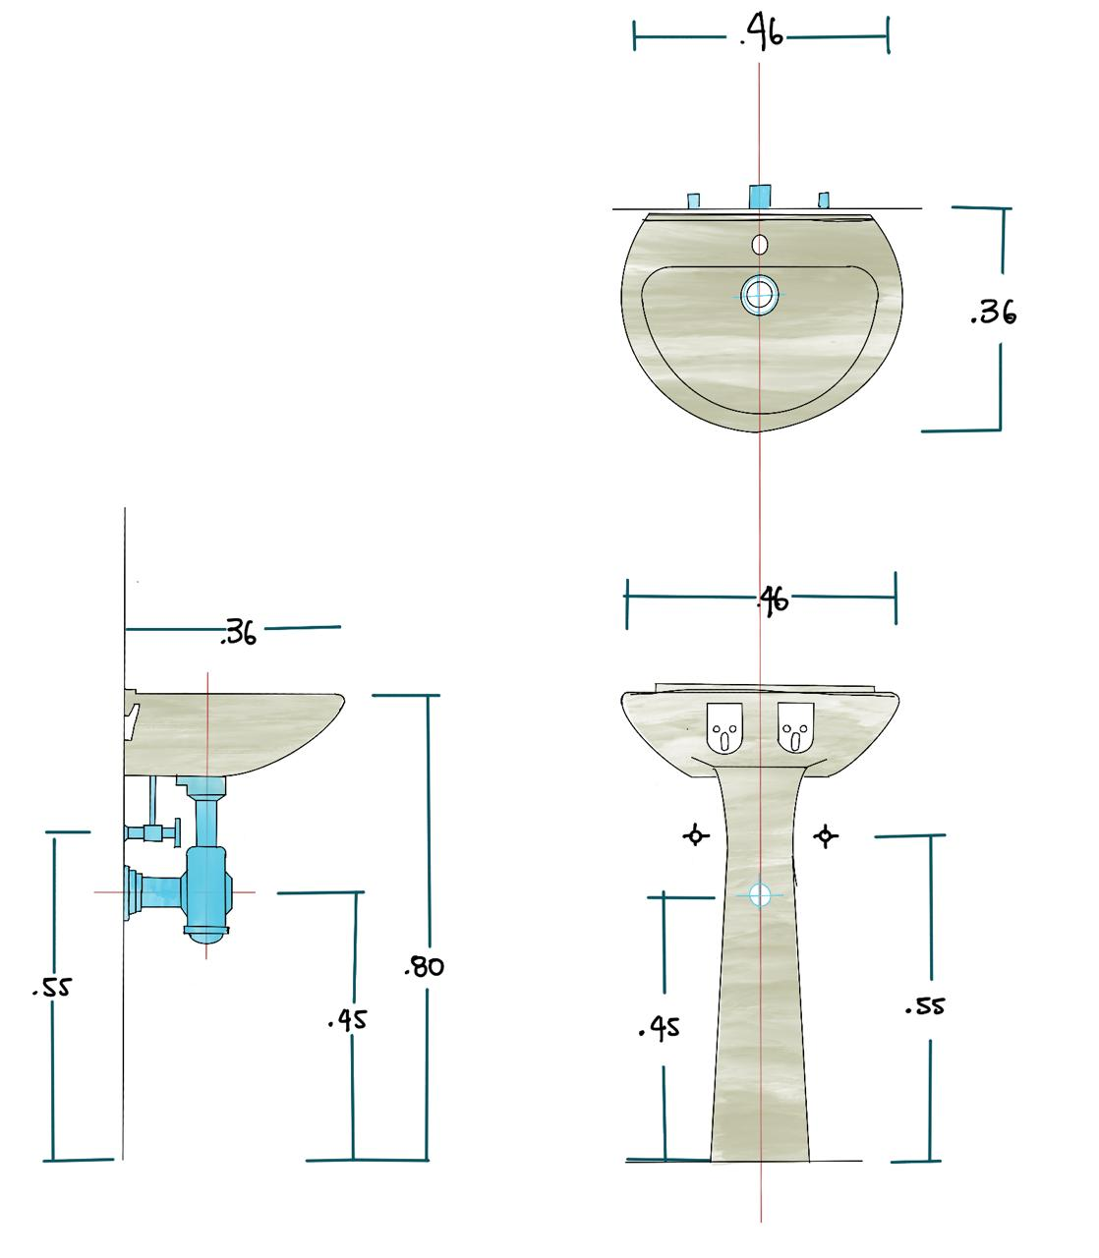
Al presentar el lavamanos para su instalación se deberá marcar los niveles y ejes para instalar las chapetas o un sistema equivalente. De manera que el lavamanos quede nivelado, a una altura entre los 85 y 90 cm medida desde el nivel de piso acabado y este no tenga espacios con la pared luego de ser instalado.
El desagüe del lavamanos deberá estar a una altura entre los 45 a 50 cm del piso acabado según la norma, centrado y alineado con el aparato sanitario.
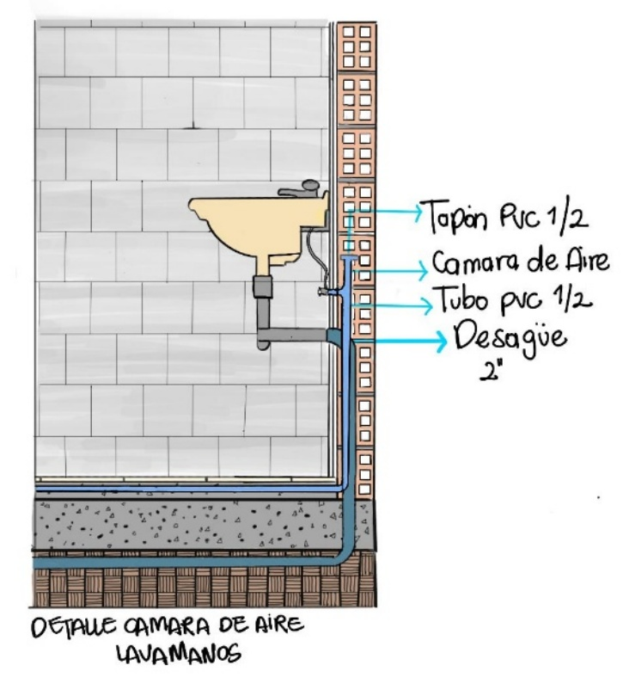
La llave de abasto del lavamanos se deberá instalar a una altura entre los 55 a 60 cm medida desde el piso acabado. Evitando la aparición de fugas o filtraciones.
Ilustración DETALLE INSTALACION DE LAVAMANOS

El lavamanos deberá llevar un sello de silicona de tipo elástica o elastómera (color blanco o transparente), haciendo sello entre la pared y la parte posterior del lavamanos, esto con el fin de evitar filtraciones por salpicaduras y la aparición de hongos y vectores de contaminación.
Para la instalación del lavadero. Preliminarmente se deberá limpiar y nivelar el área en donde se va a instalar, asegurándose que la superficie en donde se van a levantar los machones no tenga rebabas ni obstrucciones. Luego, se deberá marcar en el piso y muro las dimensiones según los planos, asegurando que los elementos queden instalados en el punto indicado.
Se deberá verificar, además, que la ubicación del punto de agua fría y del desagüe sanitario esté alineada con la salida del lavadero. Y que la tubería sanitaria tenga como mínimo un 2% de pendiente.
Los machones deberán quedar a plomo y a nivel, permitiendo además que la parte superior del lavadero quede a 85 cm del nivel del piso terminado. En estos machones se deberá dejar alojamientos o pases para las tuberías de agua y desagüe de ser necesario. Para estos machones se deberá aplicar una pintura resistente a la humedad.
Luego de levantarse la mampostería de los machones, se deberá dejar un tiempo de curado de 24 horas como mínimo.
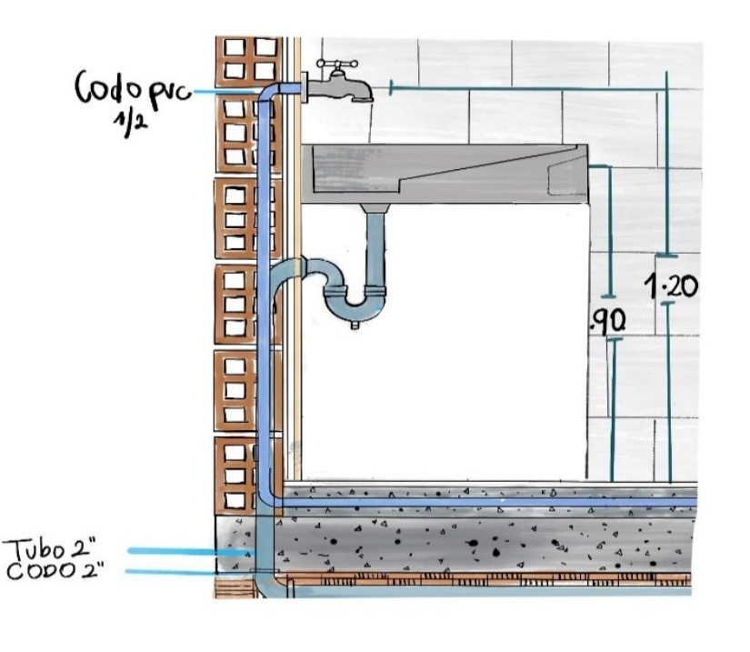
Luego de instalar el lavadero se deberá aplicar un sellador de poliuretano elástico impermeable sobre la junta entre el lavadero y el muro del salpicadero, dicha aplicación se deberá hacer con una pistola de calafateo asegurando un acabado homogéneo y pulido.
Las incrustaciones instaladas sobre las paredes se fijarán a éstas por medio de chazos, platinas y tornillos, del diámetro correspondiente, asegurando y evitando que se suelten fácilmente.
Así, los toalleros deberán ir a 1,80 m instalados en la zona adyacente a la ducha sin que estén dentro de ella. La jabonera deberá ir a una altura de 1.20 m y la papelera deberá ir a una altura de 0,60 m medida desde el nivel de piso.
La rejilla de piso se deberá tener unas dimensiones mínimas de 4” x 4”, con salida de 2” y 3”. Si el baño es para personas con movilidad reducida, la rejilla no deberá sobresalir del nivel de piso terminado y las ranuras no deberá superar los 13 mm para evitar atrapamiento de bastones, ruedas o tacones.
Ilustración DETALLE INSTALACION DE LAVAMANOS
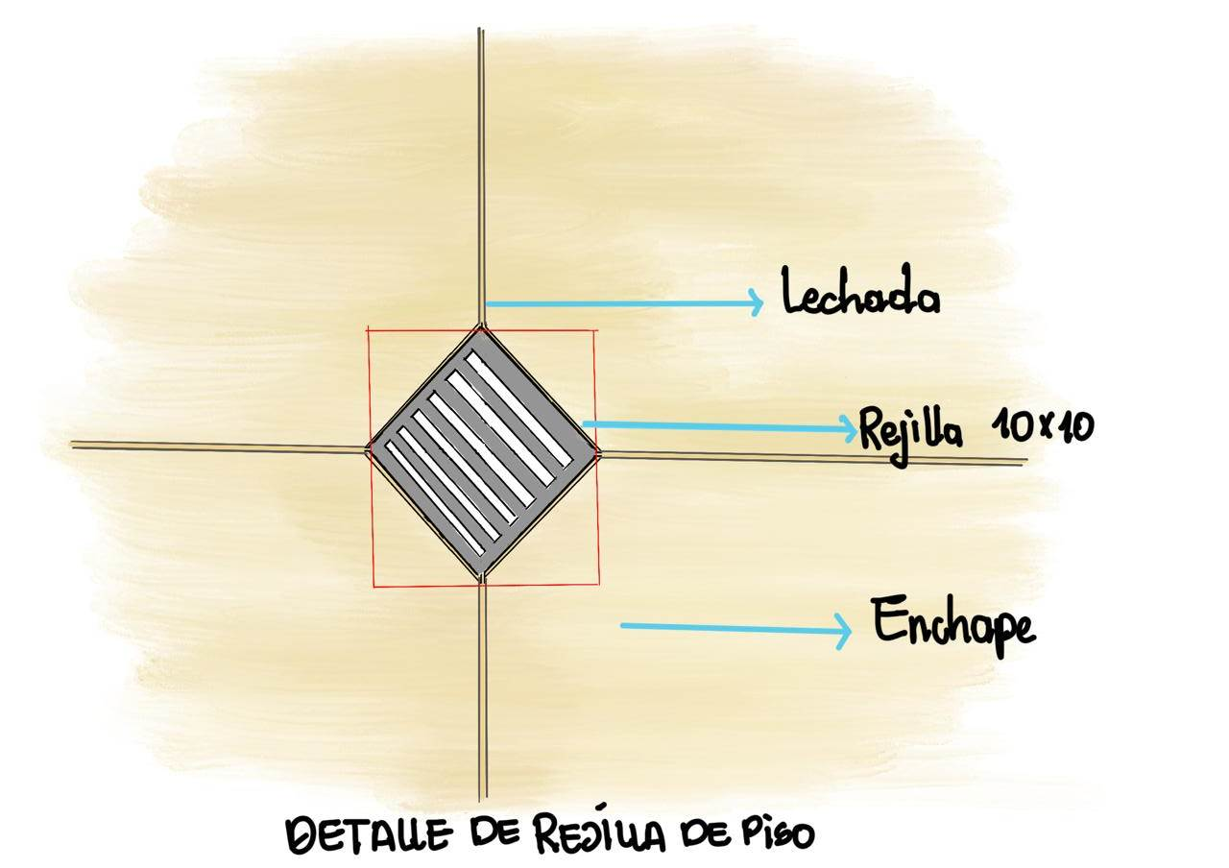
Consideraciones:
Cada punto hidrosanitario incluye hasta 1,5 m de tubería, de acuerdo con lo previsto en el presupuesto.
No deberá considerarse lo mismo, en términos de presupuesto, un punto hidrosanitario nuevo que el simple cambio de una llave de abasto (salida hidráulica). Por lo cual se le deberá solicitar al operador evidencia del cambio de la tubería y accesorios que corresponden a la salida.
Medición y pago
Esta actividad se paga y se mide generalmente en unidad instalada (und), se realiza a todo costo, y deberá contemplar accesorios de fijación o instalación y los sellos de silicona o elástica necesarios para la fijación y evitar filtraciones de agua.
Normativa aplicable:
- NTC 6047
- Decreto 1660 de 2003
- NTC 1500: Norma técnica colombiana de instalaciones sanitarias
- RAS - Título D TÍTULO D Sistemas de Recolección y Evacuación de Aguas Residuales Domésticas y Aguas Lluvias
- Resolución 0330 de 2017
- Y las demás normas y actualizaciones que apliquen en esta materia.

Barras de apoyo

En el proceso de instalación de las barras de apoyo, se deberá contar con la participación de la persona en situación de discapacidad o movilidad reducida, y cuidadores, ello con el propósito de responder de manera efectiva a las necesidades de accesibilidad, generando la seguridad que se requiere para llevar a cabo actividades de higiene personal.

  - Puertas y ventanas

Las puertas deben instalarse correctamente, asegurando un cierre adecuado y un resane pulido en ambas caras, con marcos bien ajustados. Las puertas metálicas requieren una pintura anticorrosiva homogénea, recomendándose su aplicación lo antes posible para prevenir la oxidación. Las alas de las puertas deben tener una separación máxima de 1 cm del piso, mientras que los marcos de madera deben quedar a ras del suelo. Además, las ventanas deben estar bien instaladas, asegurando un funcionamiento correcto al abrir y cerrar, con un vano pulido y sin espacios entre el marco.

Muebles de cocina
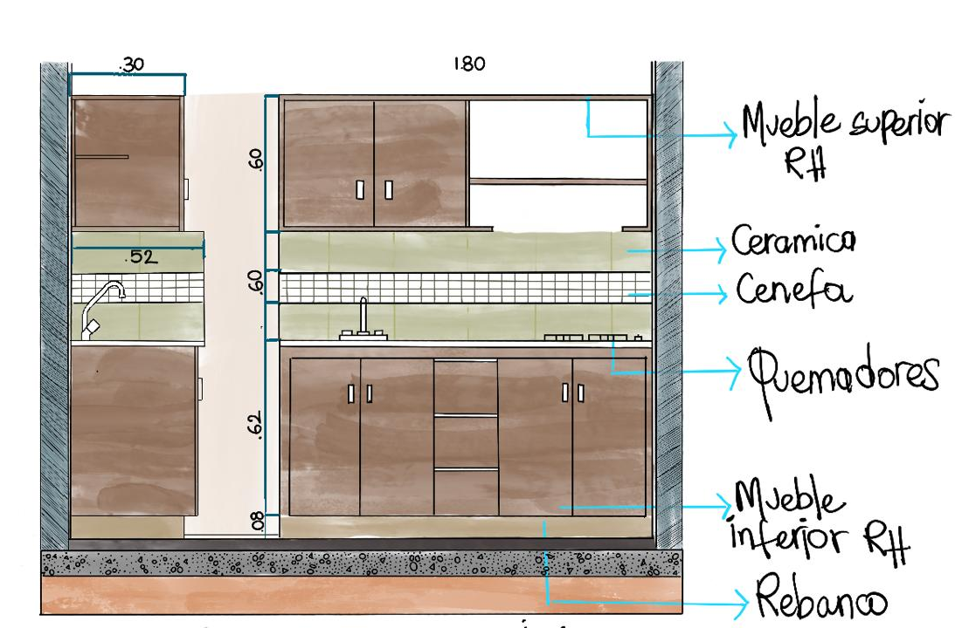
Ilustración DETALLE DE INSTALACION DE COCINA
Preliminares
El equipo técnico deberá realizar una inspección visual previa a la intervención para identificar las conexiones hidrosanitarias y eléctricas y los demás elementos existentes que puedan condicionar u orientar la disposición de los muebles de cocina.
Una vez se haya despejado el área a intervenir, se deberán tomar las medidas exactas de los vanos para la fabricación de los muebles. Esto incluye la toma de
plantillas para el corte y fabricación de mesones de cocina cuando entre los muros no haya escuadra.

Antropometría y funcionalidad
Con base en las dimensiones estandarizadas por la NTC, y salvo una disposición particular solicitada por la familia, los muebles de cocina deberán llevar las siguientes condiciones:
Mueble superior:
Se deberá verificar que la madera sea resistente a la humedad, comprobando visualmente que las fibras que están en su capa media estén unidas entre sí mediante un adhesivo de melamina urea formaldehído pigmentado de color verde. Este pigmento evidencia la propiedad de ser resistente a la humedad. Además, en el producto terminado, no se deberán percibir materiales astillados, sueltos o superficies manchadas.
El mueble superior deberá estar fabricado de piezas completas en todas sus caras; frontales, laterales y posteriores (fondo) ensamblando las piezas a 90° sin mostrar luces entre ellas. Dichas caras llevarán un enchapado termo fundido en sus cantos visibles.
El nivel medido desde el borde inferior del mueble deberá ir mínimo a 60 cm del mesón, su altura no deberá superar los 60 cm.
La profundidad de los módulos será de 32,5 cm, con mínimo un (1) entrepaño en su interior conformando el espacio de la alacena, evitando en todo caso que la luz entre dicho entrepaño y las tapas laterales del mueble sea mayor a 1 mm.
La apertura de las puertas del módulo destinado para el locero deberá ser batiente con dos alas, ya que, de utilizar una sola pieza con apertura proyectante, se entorpece su adecuado uso.
Los espacios destinados para el uso de electrodomésticos como el horno y el extractor deberán tener un punto eléctrico compartido ubicado sobre el entrepaño que separa el extractor y el horno. (en el centro del espacio). Dicho entrepaño deberá ir perforado con una copa sierra en el extremo posterior derecho a 3 cm del borde, esto para garantizar la conexión del extractor. Así mismo, se deberá garantizar el espacio para la instalación del extractor. V
Las perforaciones producto del ensamble que se realicen en las piezas deberán ser avellanadas antes de atornillar, para luego taparse con tapa tornillos o masilla del mismo tono que la melamina. No serán aceptadas las perforaciones producto de errores de instalación que atraviesen la sección de la pieza parcial o totalmente.
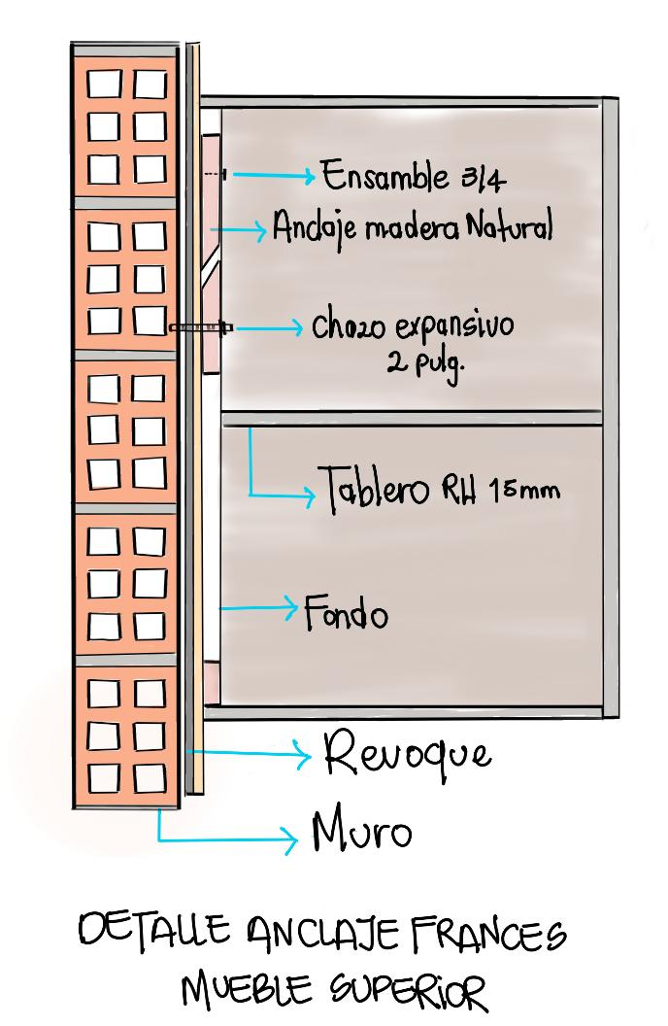
Se deberá contemplar un distanciamiento de 2,00 cm entre la tapa posterior (fondo) y la superficie de instalación (muro), de 2,00 cm de manera que el sistema de anclaje francés quede a ras con las tapas laterales.

Ilustración DETALLE ANCLAJE FRANCES MUEBLE SUPERIOR
El acabado de los bordes de las piezas instaladas deberá ser liso, aplicando una mano de lija en los filos de los cantos evitando así que el usuario se lesione con su uso. Claro está, sin aplicar un lijado excesivo que dañe el material.
Mueble inferior:
Previo a la instalación del mueble inferior de cocina, es necesario verificar que la superficie del muro se encuentre estucada, pintada, despejada, limpia y aplomada, validando además que los ejes de las salidas hidrosanitarias y eléctricas se encuentren alineados con los elementos de servicio.
La instalación del mueble inferior se hará sobre un rebanco vaciado con un mortero nivelado de 8 cm de altura enchapado en todas sus caras el cual incluirá guarda escobas y guarda pie de 6 centímetros de profundidad. Dicho mueble se deberá instalar nivelado y aplomado.
La modulación del mueble deberá hacerse de modo que se tenga registro de la grifería del lavaplatos, que haya acceso directo a la conexión de la chispa y la conexión de gas de la estufa, deberá haber un módulo de cajones extraíbles con rieles metálicos telescópicos (3 unidades) de cerrado suave y divisiones verticales. Si la ejecución de las salidas hidrosanitarias y eléctricas se incluyeron en el presupuesto, estas no deberán estar instaladas sobre los ejes de las divisiones, ocasionando ranuras y cajeados en los tableros.
Las tapas de los cajones y puertas deberán instalarse con bisagras sea parche o semiparche, según sea la distancia libre entre el mueble y el muro adyacente a este. Evitando la fricción y desgaste de la puerta contra el muro. Estas mismas, al igual que los cajones deberán cerrar contra un tope de silicona evitando el azote de las mismas.
Las uniones entre las divisiones y los entrepaños deberán estar ser con tornillería galvanizada de ensamble de 1 ½ “- 2” sin que haya separaciones entre estas. No se considerará aceptado el ensamble de piezas que provoque el astillamiento, abombamiento o fractura de las mismas. Adicionalmente. En el dimensionamiento de los módulos la profundidad de los entrepaños deberá ser de 45 cm.
Al realizar la medición de los muebles en esquina ciega o esquina diagonal (muebles en L) se deberá tomar la medida de un lado por el extremo corto y del otro por el largo.
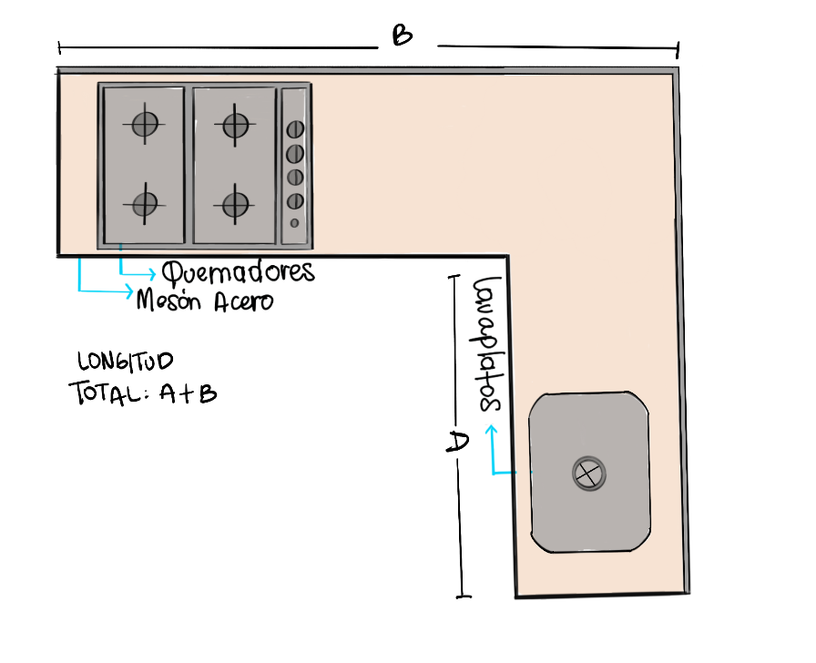
Ilustración DETALLE MEDICCIÓN DE MESON EN "L" PARA COCINA
No se deberán instalar módulos de cajones ni puertas contiguos en esquinas, pues esto entorpece su apertura, sino más bien se instalarán con bisagras esquina de165 °.

Mesones de cocina

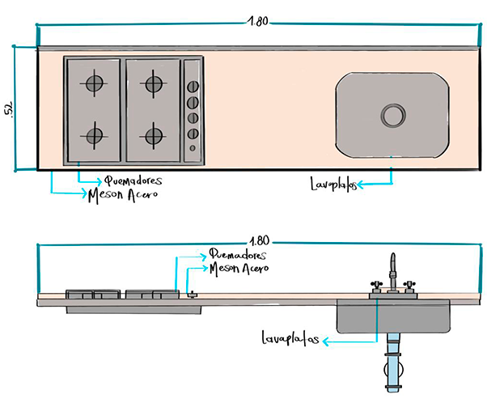
Cuando la priorización y selección de actividades indiquen que el mesón de cocina no irá instalado sobre un mueble inferior, este se deberá empotrar sobre dos machones construidos con mampostería de ladrillo levantado a aplomo, con un revoque liso pintado y fileteado correctamente. Dichos machones deberán ir retrasados 1.5 cm respecto al borde del mesón, permitiendo el goteo del agua producto del salpique. Adicional a esto, cuando la longitud del mesón iguale o supere los dos (2) metros se deberá incluir un machón ubicado de manera que los dos machones queden simétricos respecto al lavaplatos.
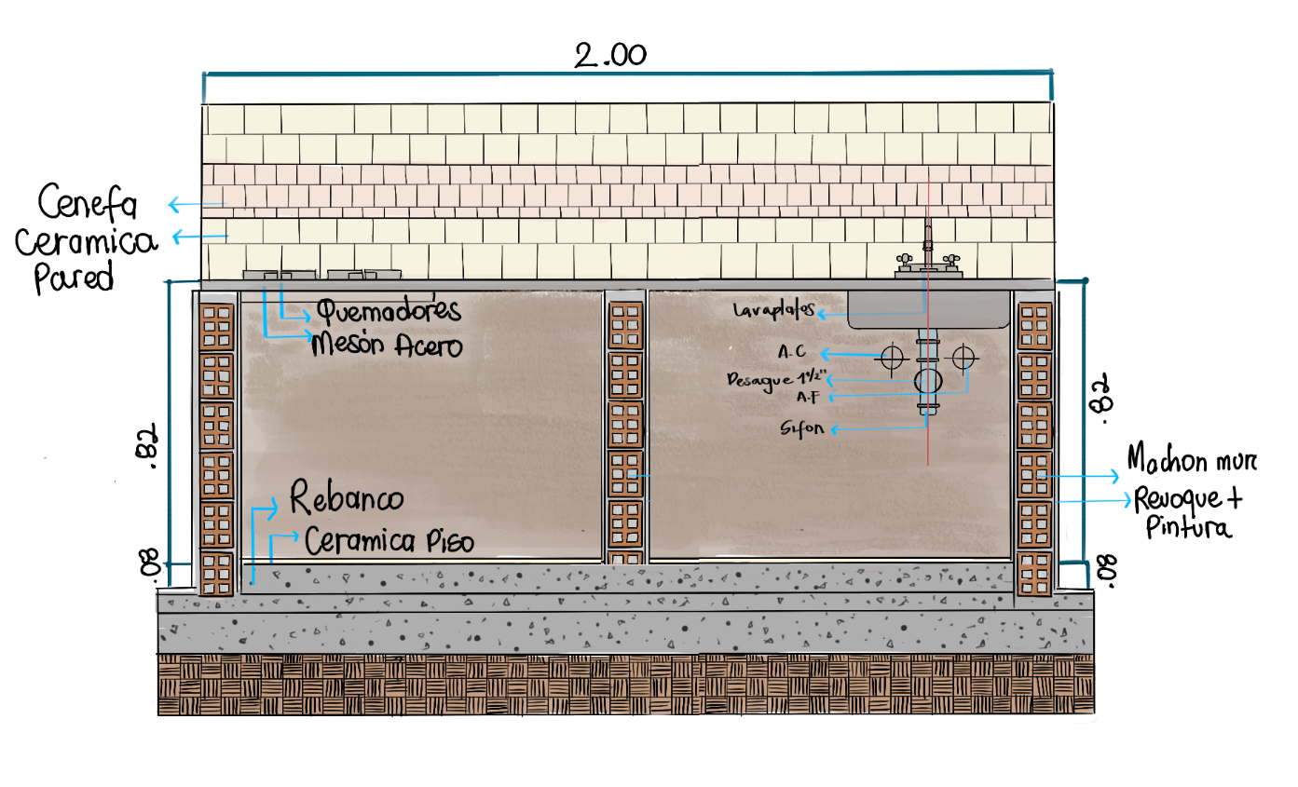
Ilustración DETALLE MESON ACERO SOBRE 3 MACHONES
Si bien los proveedores pueden diferir en las dimensiones de fabricación, el ancho del mesón deberá estar entre los 52 y 55 cm de ancho. Su altura instalada estará entre los 85 y 90 cm medidos desde el nivel de piso acabado.
En todos los casos en lo que se instale un mesón se deberá incluir un rebanco entre los machones del mesón vaciado con un mortero de nivelación a una altura de 6,0 cm enchapado en todas sus caras visibles incluyendo el guarda escobas y guardapiés, dicho guardapiés deberá ir paralelo al borde del mueble y retrasado 6,0 cm del borde del mesón.
No se realizarán rebancos para neveras, pues este desnivel puede ser riesgoso y complejiza el desplazamiento de dicho electrodoméstico.
Cuando el mesón deba instalarse sobre un mueble inferior, este deberá estar alineado, nivelado y completamente ensamblado a excepción de las puertas y cajones, estos se instalarán una vez se haya fijado el mesón al mueble inferior con el uso de cantoneras de 1 “y de tornillos autorroscantes de la misma dimensión.
Cuando el mesón sea en L se deberá validar previamente si el vano se encuentra a escuadra, de no ser así, se deberá levantar una plantilla para replicar el espacio real antes de cortar el mesón. Esta plantilla se deberá tomar después de adecuar la superficie y garantizar que esta esté aplomada, alineada y plana.
En el caso en que el mesón prefabricado no “case” perfectamente con el vano en donde se instalará, debido a que este no está a escuadra, y si el espacio lo permite, se deberá terminar de cerrar con un machón de ajuste, que cerrará completamente la luz entre el mesón y el muro lateral. Dicho machón se debe enchapar en sus caras visibles. Asegurándose que las juntas entre los elementos estén selladas.
La materialidad del mesón deberá ser en acero inoxidable calibre 20 con aleación tipo 302, 304 o 316 Calibre 20. Dicho producto instalado no deberá tener protuberancias, abolladuras, dobleces ni aristas filosas. El mesón instalado deberá estar nivelado, con una tolerancia de desnivel de ± 1 cm por cada 2 metros.
El mesón deberá estar apoyado directamente contra el muro de manera que el enchape del salpicadero sobresalga y ofrezca una superficie de adhesión para el sello de la junta elástica la cual tendrá un ancho de 5 mm. Dicha junta se deberá aplicar de forma continua en toda su longitud con una pistola de calafateo, evitando
la aparición de burbujas que puedan conllevar a filtraciones.
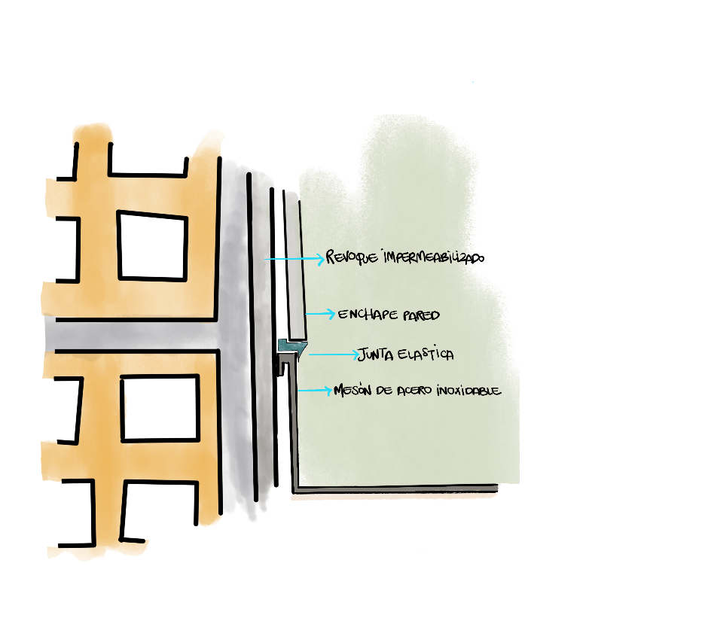
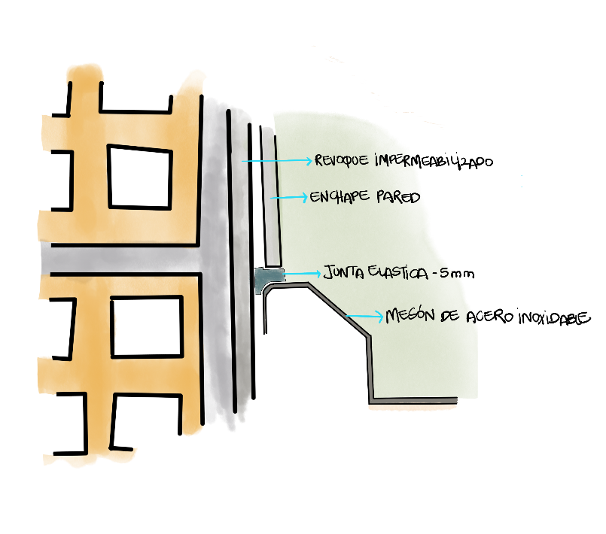
La instalación de la toma GFCI (Ground Fault Circuit Interrupter, o en español:
Interruptor por Falla a Tierra) se deberá hacer a una altura medida desde el mesón no menor a 20 centímetros. Ya que se deberá evitar el salpique del agua sobre dicho punto eléctrico.
Cuando se instale el mesón con quemadores se deberá garantizar un punto eléctrico en la parte inferior del mesón a una altura de 60 cm medida desde el nivel de piso terminado.
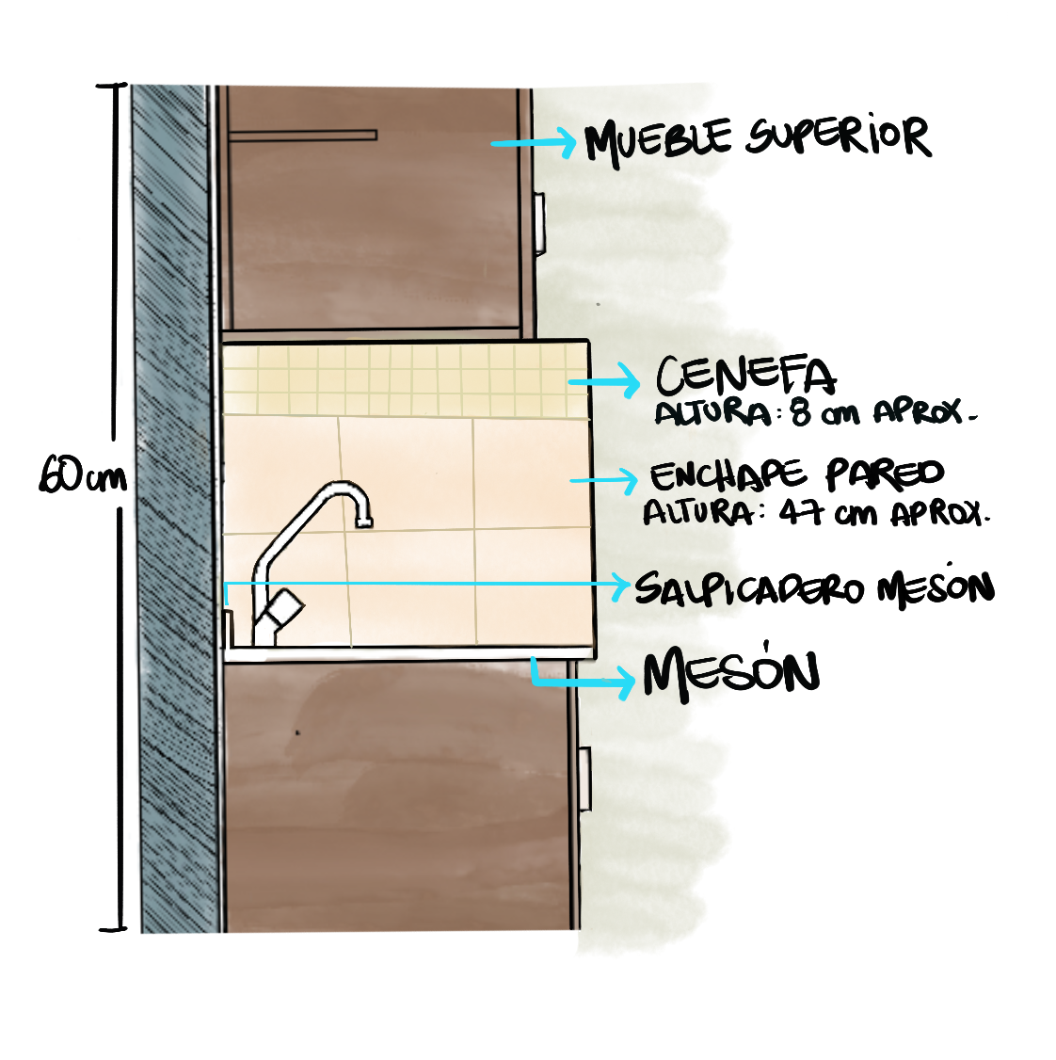
Enchape Salpicadero: El nivel estandarizado del enchape de salpicadero deberá garantizar una altura libre entre el borde superior del mesón y el borde inferior del mueble superior de 60 cm.
La ubicación de este enchape por encima o debajo de estas dimensiones, puede conllevar a la instalación de muebles superiores desnivelados o instalados en falso.
Ilustración DETALLE ALTURA LIBRE DE SALPICADERO
Por ello, si se va a incluir el enchape de una cenefa decorativa se deberá descontar su altura hasta completar los 60 cm. Dicho enchape se deberá instalar con los mismos criterios de planitud, aplomo, alineación y calidad en la pega que el enchape de pared. Asegurándose, además, rematar en la parte superior del enchape a 45° en caso de que no se contemple mueble superior.
El enchape del salpicadero en el costado del mesón deberá estar alineado con el borde del mesón, asegurándose que toda la superficie lateral del mesón esté enchapada y sellada con una junta elastómera resistente a altas temperaturas.
Grifería y desagües
La grifería del pozuelo o lavaplatos debe quedar instalada, totalmente fija y sin filtraciones de agua, entregando una presión que esté entre los 2,0 y 4,0 bares.
La tubería y los accesorios del desagüe del lavaplatos deberán ser en PVC, instalados a 90° respecto al eje del muro, asegurándose que el escudo de dicho desagüe quede totalmente apoyado contra la pared.
Consideraciones
Si bien la instalación de la red de gas no hace parte de los alcances de los mejoramientos saludables, es preciso que, en caso de que la familia no haya empotrado la red de gas en el muro y la tubería se encuentre expuesta, el instalador contemple un pase o una perforación con una copa sierra de 1 ½ “ en el tablero, garantizando así que el mueble inferior se instale a ras con el muro y se asegure el empalme adecuado con el tipo de gas que exista en la vivienda, Gas Natural o GLP (Pipeta).

Normativa aplicable:
- NTC 4321: Norma técnica colombiana para baldosas cerámicas
- NTC 2505: Norma técnica colombiana para instalación de red de gas
- NTC 2050: Retie / Reglamento técnico de instalaciones eléctricas.
- NTC 6002: Norma técnica colombiana para diseño y dimensiones de mesones en cocinas.
- NTC 2169: Norma técnica colombiana para el uso de acero inoxidable en utensilios y superficies de alimentos.
- NTC 6050: Norma técnica colombiana para baldosas cerámicas, material para juntas y adhesivos.
- NTC 1500: Norma técnica colombiana para instalaciones hidrosanitarias.
- NTC 3632: Norma técnica colombiana para instalación de red de gas

Puertas Y Ventanas

Puertas y ventanas:
Se ejecutarán de acuerdo con las dimensiones y diseños anotados en los planos y según sea el espacio destinado para estos. Se deberá tener en cuenta las dimensiones mínimas requeridas para los accesos a los baños y se deberá contemplar novedades especiales para personas con discapacidad o movilidad reducida, ya que, en estos casos, se requerirán unas medidas especiales diferentes al estándar instalado.
Por condiciones de seguridad y si la circulación de la vivienda no se ve afectada, se recomienda la instalación de las puertas de acceso a los baños (puertas batientes) con apertura hacia afuera, ya que el baño propiamente se considera un lugar de posibles accidentes y en caso de que se requiera asistencia desde el exterior, la puerta no deberá quedar condenada desde el interior.
El vano que contiene estos elementos deberá tener escuadra y plomo, garantizando la correcta instalación de puertas y ventanas.
Los vanos deberán dilatarse contra el marco, garantizando que el acabado que se le haya dado al muro (sea revoque o estuco) no sufra desprendimiento, cuarteamientos o fisuras por el movimiento de los elementos fijos al uso de la puerta o la ventana. Para estos sellos se deberán usar productos elastómeros, juntas elásticas o similares que permitan la absorción del movimiento y no se deterioren fácilmente.
Los marcos de las puertas se fijarán con chazos y tornillos de 3” con cabeza avellanada, estas cabezas deberán quedar incrustadas dentro de los marcos para luego taparlas con damas, tarugos o tapa tornillos de madera adheridos con pegamento. Las puertas se suspenderán de los marcos por medio de tres bisagras cobreadas de 3” niveladas y aplomadas. La puerta deberá estar a una altura mínima de 0,5 cm y máxima de 1 cm por encima del piso acabado. También se podrá hacer uso de la instalación de guarda luces o contramarcos, estos deberán quedar aplomados y nivelados y la unión entre estos será a 45° sin que se vean luces entre ellos.
Las chapas, seguros o guardas deberán quedar bien instalados, nivelados, sus escudos fijos y sin luz contra el ala de la puerta, así mismo deberán coincidir con el recibidor sin necesidad de levantar o manipular ejerciendo fuerza sobre el ala para poder cerrar o abrir, su instalación deberá realizarse según las recomendaciones del fabricante.
El acabado de las puertas deberá ser liso, lijando y eliminando inicialmente asperezas y rebordes de la chapa, sus cantos deberán estar sellados y deberá además llevar una capa de sellador para madera base solvente o catalizado, que penetre y bloquee la absorción de agua, garantizando así una mayor durabilidad.
Estas puertas instaladas se entregarán en perfecto funcionamiento y con un juego de dos llaves por unidad.
En el caso de la carpintería metálica deberá contemplarse el espesor y el peso del elemento, de esto dependerá la especificación de los elementos a usar para anclajes y fijaciones en el vano.
Normativa aplicable:
- NTC 6313: Norma técnica colombiana requisitos para el desempeño de ventanas y puertas para exteriores.
- GTC 118: Norma técnica colombiana para acabados de la construcción de ventanas y puertas. aspectos generales.

Lavaderos

Deben estar correctamente instalados y operando, sin fisuras ni goteras en el desagüe, y con la llave en buen estado. La llave debe funcionar fácilmente al abrir y cerrar. Además, los machones deben estar a ras del lavadero, con revoque liso bien alineado, y contar con filetes pulidos y pintados.

Cubiertas

- Orientación y Diseño: Durante la visita inicial, cualquier modificación en la orientación, altura o pendiente de la cubierta debe ser claramente comunicada a la familia, para evitar malentendidos o percepciones de imposición por parte del operador o del ISVIMED.
- Inspección de Materiales: Es imperativo realizar una revisión exhaustiva de toda la madera antes de su instalación. Cualquier pieza que presente fisuras, humedad, curvaturas o signos de hongos debe ser reemplazada por el operador.
- Tratamiento de la Madera: Toda la madera utilizada en la estructura debe estar debidamente inmunizada contra plagas y deterioro.
- Distribución Estructural: Los elementos estructurales de la cubierta deben instalarse de manera ortogonal (90°). En caso de que la vivienda no tenga esta geometría, la "cola de chucha" debe ser visible únicamente en la parte final, hacia los muros externos.
- Acabado de Vigas: Las vigas de amarre deben tener un acabado pulido y estar libres de rebabas.
- Instalación de Alfardas: Para cubiertas de fibrocemento, las alfardas deben estar separadas entre 75 a 85 cm y preferentemente alineadas con el traslape de las tejas.
- Traslape de Tejas: El traslape debe ser de doble canal y sin luces visibles. Se debe considerar el despunte para asegurar la estanqueidad.
- Listones o Correas: Se recomienda utilizar dos listones o correas por teja, con una separación máxima de 1 m entre ellos.
- Cargueras: Las cargueras deben instalarse a distancias superiores a 3 m sin apoyo en muros, manteniendo dimensiones constantes.
- Empalmes en Estructura: Los cortes deben ser inclinados a 45° o en forma escalonada (L), garantizando que queden bien soportados y sin espacios de separación para asegurar la transmisión de cargas.
- Cubiertas de Teja de Barro: Las alfardas deben estar espaciadas entre 40 a 50 cm. La tablilla debe instalarse adecuadamente, sin astillas, huecos, fisuras y bien machihembrada.
- Canoas: Las canoas deben ser tratadas con anticorrosivo y presentar un acabado pulido. En canoas en forma de L, se debe instalar una tablilla que considere el ancho de la canoa, soportada en listones o correas.
- Instalación de Ruanas: Se recomienda que las ruanas tengan regata, evitando interferencias con propiedades vecinas, y que sean selladas con tela y elástosil para prevenir filtraciones. No deben fijarse al muro con mortero, ya que este no es un adherente adecuado entre lámina y mampostería.
- Tubería de Bajantes: La tubería para aguas pluviales debe ser de 3” de diámetro y color naranja. Cuando estén expuestas, deben desaguar hacia la cuneta, asegurándose de que no causen inconvenientes a los vecinos.
- Encorozado: El encorozado debe estar completamente recto y pulido en ambas caras del muro.
- Limpieza Post-Instalación: Al finalizar cualquier tipo de cubierta, toda la madera debe entregarse completamente limpia.
- Muros Áticos: Los muros áticos deben finalizar con un lagrimal prefabricado, o, si el presupuesto es limitado, con tejas de barro adheridas con cemento.
- Aleros: Los aleros deben proyectarse en la fachada principal entre 40 y 60 cm, y de 30 a 40 cm en laterales o en la parte posterior, según se requiera.

Pintura y estuco
Antes de realizar la actividad de pintura se deberá realizar la preparación de la superficie con estuco (a excepción de los casos que por presupuesto y previamente concertado con el beneficiario se vaya a realizar la aplicación de la pintura sobre el revoque).
Se deberá preparar la superficie limpiando de polvo, grumos, partículas y suciedad. La superficie deberá humedecerse ligeramente para facilitar la adherencia del estuco. Luego, se procede a aplicar una primera capa delgada de estuco con una llana (esta herramienta deberá estar completamente lisa, sin filos ni muescas), extendiéndose con movimientos uniformes y continuos.
Siempre se manejará el color blanco sin excepción, así se evitará tener que entonar colores y se minimizará la posibilidad de diferencia de tonos en los ambientes intervenidos.
Después de que la primera capa se seque, se aplica una segunda capa, creando la textura deseada buscando que quede liso, uniforme y libre de imperfecciones. El estuco deberá estar seco completamente para proceder a lijar (este proceso de curado puede tomar varios días, dependiendo de las condiciones del ambiente). En esta actividad se deberá obtener una superficie completamente lisa y lista para pintar.
Se deberá realizar correctamente los filetes y las dilataciones donde sea necesario, si es del caso se deberá instalar esquineros plásticos o metálicos para garantizar filetes sin desportillar y completamente aplomo
Se deberá hacer la caracterización de las áreas a intervenir y el tipo de pintura que se aplicará según su uso final, pintura para exteriores en casas de fachadas y patios o similares, pintura impermeabilizante para baños y cocinas que resista humedad y ciclos de lavado.
La pintura a usar en los ambientes interiores deberá ser mate y a base de agua. La pintura utilizada en espacios expuestos a una humedad constante, como baños y zonas de ropas debe ser acrílica mate, garantizando su protección y durabilidad.
No se permite combinar pinturas de diferentes marcas, referencias y envases, con el fin de procurar homogeneidad en la textura, color y calidad.
Antes de la aplicación de la pintura se deberá validar su viscosidad y consistencia, esta no deberá tener mal olor ni presentar trazas de líquidos oleosos o colores tipo mancha que afecten o alteren la calidad del acabado. Una vez validados estos aspectos se deberán tener en cuenta las siguientes actividades preliminares:
Limpieza:
Eliminar polvo, suciedad y cualquier material suelto de la pared (líquido o particulado)
Lijado:
Se deberá lijar suavemente la superficie en la cual se aplicará la pintura, sea en revoque o el estuco, garantizando que esta quede sin ranuras ni huecos, lo más homogénea posible para asegurar una mejor adherencia de la pintura. (más que todo aplica esta directriz para el estuco).
Si hay grietas o imperfecciones, aplicar masilla y lijar nuevamente.

Protección de superficies:
Cubrir con cinta de enmascarar los bordes y biseles de ventanas, puertas y zócalos, y proteger el piso con plástico, cartón o papel periódico para cubrirlo de salpicaduras.
En todas las superficies en las que se ejecutará esta actividad, se aplicará como mínimo 3 manos, se deberá realizar con personal idóneo y este deberá garantizar que la superficie quede con una apariencia uniforme en el tono, desprovista de rugosidades, grumos, rayas, manchas, goteras y chorreaduras, o marcas de brochas, o rodillos.
Es muy importante tener en cuenta que en la preparación de la pintura no se deberá reducir (diluir) con agua en un porcentaje mayor al 10% para poder garantizar un buen cubrimiento en las superficies intervenidas.
Se deberá dar una primera mano de pintura tipo 2 para cubrir la base o superficie que se está interviniendo (tapar poros), esta mostrará si existen aún imperfectos y permite la corrección de estos, emporando, resanando y/o lijando nuevamente, se eliminarán las partes sueltas, se limpiarán las manchas de grasa y se corregirán todas las imperfecciones, luego se lijará y se limpiará totalmente el polvo una vez se fondee la pared intervenida con esta pintura, se deberá proceder a aplicar las otras dos manos de pintura vinilo tipo 1, según referencia.
Medición y pago
Esta actividad se paga y se mide en unidad de m2, (se realiza a todo costo), y deberá contemplar protección de las superficies y aseo fino.
Normativa aplicable:
- NTC 1335: Norma técnica colombiana para pintura al agua tipo emulsión.

El estuco debe ser homogéneo y bien terminado.

Instalaciones eléctricas

De manera preliminar, se deberá calcular la capacidad instalable de la vivienda, considerando la demanda total de todos los equipos y aparatos eléctricos que se utilizarán. Este cálculo es fundamental para dimensionar correctamente la acometida principal, los conductores alimentadores y los circuitos ramales, garantizando un suministro seguro y eficiente de red eléctrica. Asimismo, es necesario reconocer los puntos eléctricos existentes, así como las necesidades específicas de los beneficiarios, con el fin de redistribuir adecuadamente los nuevos puntos eléctricos y garantizar que la red cumpla con los requerimientos funcionales de la vivienda.
Para el proceso constructivo y desarrollo de estas actividades debemos considerar:
En las demoliciones o regatas, y con el fin de minimizar los daños en los muros existentes, los cuales en algunos casos no se encuentran confinados, se deberán realizar las regatas iniciando con cortes mediante pulidora y finalizando con los medios manuales necesarios para completar la labor.
Estas regatas deberán dimensionarse adecuadamente para permitir el encaje completo de los tubos eléctricos, ya sean de ½” o ¾”, garantizando así una instalación correcta sin comprometer la integridad estructural del muro.
Estas regatas o canchas deberán ser resanadas correctamente, ya que, de no realizarse de manera adecuada, el revoque y el estuco podrían sufrir dilataciones y fisuras, dejando visibles las marcas de la intervención.
En los casos en los que no sea posible realizar regatas en los muros existentes porque se compromete su estructura, se deberá realizar una instalación expuesta, haciendo uso de tubería pvc SCH40 la cual tiene propiedades incombustibles. Dicha tubería deberá fijarse con abrazaderas del mismo diámetro de la tubería, garantizando la correcta fijación. Esta instalación debe cumplir con las disposiciones del RETIE. Haciendo uso de terminales en cada salida, soldadura pvc en las uniones entre tubos y curvas, cajas 4 x 4 y conectores plásticos para el cableado AWG 14 para alumbrado y AWG 12 para tomacorrientes. Tanto tubería como curvas, terminales y cajas (octagonales y cuadradas) deberán tenerla misma materialidad.
El diseño y distribución de la red eléctrica construida en este material (conduit pvc SCH40) en todo caso deberá contar con el visto bueno de la interventoría.
Las conexiones y terminales, tanto de tuberías como de cableado, deberá realizarse utilizando los accesorios y elementos adecuados, de acuerdo con la normativa vigente y la finalidad de cada tramo.
Toda instalación deberá registrarse en un plano récord, que sirva como guía para futuras intervenciones. En cuanto al cableado, este deberá cumplir con las especificaciones de color y calibre, y no se permite el uso de cableado usado o picado para puntos nuevos.
A continuación, se detallan los requerimientos mínimos que deberá cumplir las instalaciones eléctricas de un mejoramiento de vivienda:
Todos los materiales y productos empleados en la instalación eléctrica incluyendo cables, cajas, conectores, tomacorrientes, interruptores, tuberías, accesorios y tableros, deberá contar con un certificado de conformidad de producto, que garantice el cumplimiento de las normas técnicas y de seguridad establecidas en el RETIE. Esto asegura que los elementos instalados sean confiables, seguros y adecuados para su funcionamiento dentro de la vivienda.
La altura de instalación de los tomas bajos deberá estar entre 40 y 45 cm, mientras que para los switches y tomas altos se deberá considerar una altura entre 90 y 110 cm. En el caso de los plafones instalados en pared, la altura será definida en conjunto con la supervisión técnica del ISVIMED y la familia, teniendo en cuenta la altura total de la vivienda.
La distancia mínima, tanto horizontal como vertical, entre las salidas eléctricas deberá ser de 1,50 m. Adicionalmente, si se instalan más de diez (10) puntos eléctricos, se deberá reemplazar la caja de breakers, la cual deberá tener bornera metálica y tapa de registro plástica.
La caja de breakers deberá instalarse en un lugar de fácil acceso y manipulación, libre de obstáculos y fácilmente identificable, garantizando seguridad, comodidad y rapidez para mantenimiento o intervención en la red eléctrica. No deberá ubicarse en zonas húmedas ni en áreas de zona de ropas.
Deberá estar claramente rotulada, identificando cada uno de los circuitos que protege. Es común que, al instalar el mueble superior de la cocina, el tablero de distribución quede empotrado en la pared detrás de dicho mueble. En este caso, siempre que la ubicación cumpla con las restricciones del RETIE, se deberá dejar una perforación en el fondo de madera del mueble alineada con la tapa del tablero, permitiendo el acceso sin comprometer la seguridad ni la estética.
A continuación, se presenta una distribución de la carga eléctrica por circuitos en la red eléctrica de una vivienda según lo indica la normativa vigente. Asegurando de esta manera un funcionamiento eficiente y confiable de los equipos y aparatos eléctricos de la vivienda.
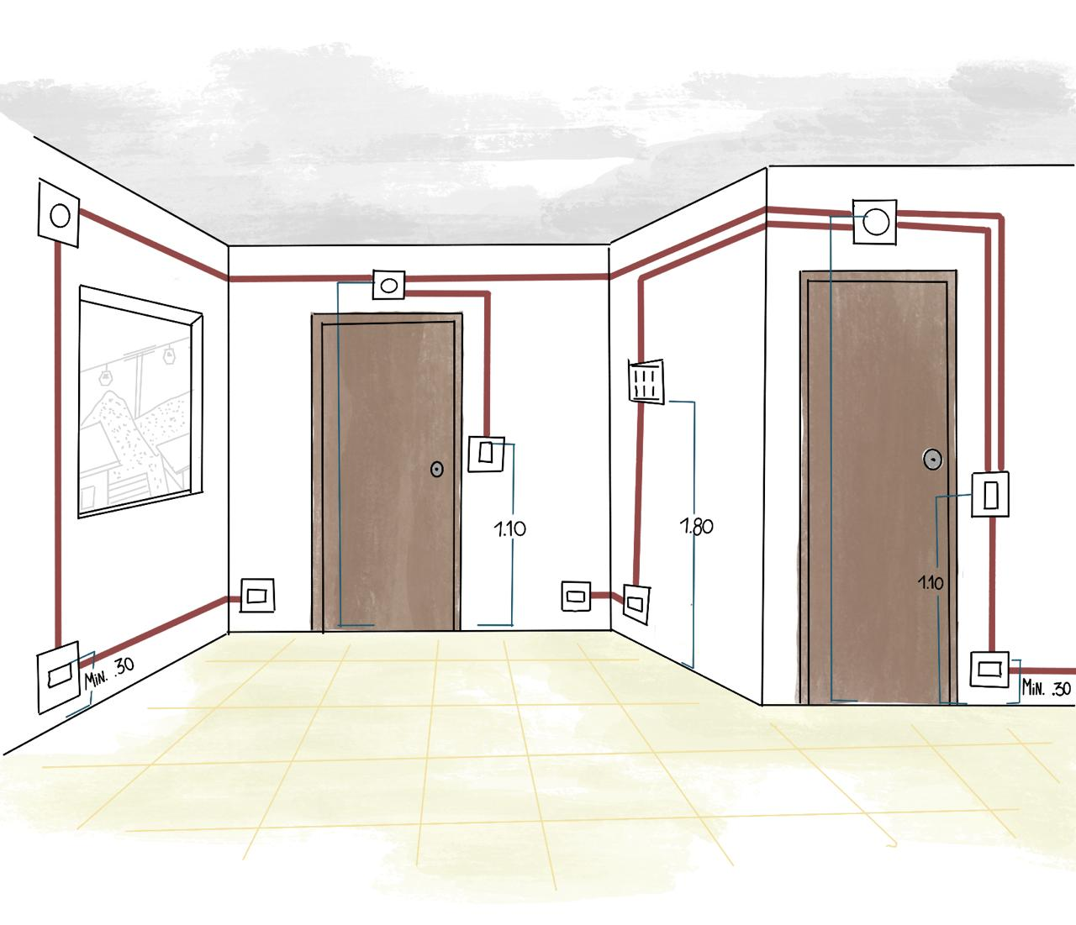
Ilustración DISTRIBUCION DE PUNTOS ELECTRICOS
Se deberá instalar al menos dos circuitos de 20 amperios destinados a los tomacorrientes de la cocina, el comedor y otras áreas donde se conecten pequeños electrodomésticos. Además, se requiere un circuito exclusivo de 20 amperios para el área de lavandería, y cada baño deberá contar con su circuito exclusivo de 20 amperios para los tomacorrientes. Para las demás áreas de la vivienda, se deberá instalar los circuitos necesarios para alumbrado y tomacorrientes de uso general, utilizando cableado AWG con un calibre mínimo #14 y protección mediante interruptores de 20 amperios, garantizando así la seguridad y eficiencia de la red eléctrica en toda la vivienda.
Una de las actualizaciones más relevantes es la obligatoriedad de instalar interruptores de circuito por falla a tierra (GFCI) en áreas consideradas de alto riesgo de electrocución debido a la presencia de agua. Estos lugares incluyen, entre otros, baños, cocinas, lavanderías, áreas de servicio y cualquier espacio donde exista contacto frecuente con agua, garantizando así la protección de los usuarios y cumpliendo con los requisitos de seguridad eléctrica establecidos por la normativa vigente.
Dichos tomas deberán contar con un testigo de luz verde que indique que el toma está energizado y que la protección GFCI está funcionando correctamente. Este es el estado en el que se deben entregar los puntos de esta tipología. 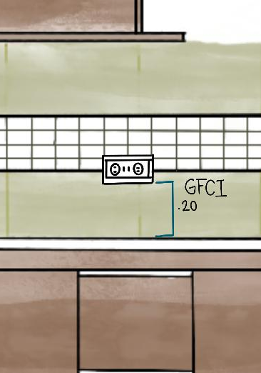
Ilustración DETALLE INSTALACION TOMA GFCI
Las instalaciones eléctricas serán conducidas por medio de tubería “CONDUIT” PVC o SCH-40, materiales no inflamables y sus respectivos accesorios en el mismo material.
Se deberá presupuestar la instalación eléctrica de cada ambiente de acuerdo con su uso. Por ejemplo, cada baño deberá contar con al menos tres puntos eléctricos, incluyendo un tomacorriente GFCI, un switch de encendido y apagado de iluminación y una salida de iluminación. Esta última deberá llevar instalado un plafón cerámico (no plástico), con el fin de mitigar el riesgo de incendios provocados por cortocircuitos.
Al igual que las redes hidrosanitarias, la red eléctrica deberá instalarse con anclajes adecuados, ya sea dentro de las canchas o regatas, o fijada a paredes o cielorrasos. Esto evita que las tuberías y conductores se muevan, vibren o se desplacen, previniendo daños y asegurando la correcta instalación y funcionamiento del sistema eléctrico. No deberá usarse puntillas ni alambres; la sujeción deberá realizarse mediante grapas de una o doble aleta, abrazaderas colgantes o grapas tipo “U”, de material plástico o metálico, siempre acorde al diámetro de la tubería o conducto instalado.
Los tomacorrientes no deberán instalarse dentro o encima del área de la ducha. Si se ubican a menos de 1,8 metros, deberá contar con protección GFCI y cumplir con todos los requisitos establecidos por el RETIE. Las conexiones de las duchas eléctricas deberán ser a prueba de agua, y no se permiten empalmes realizados únicamente con cinta aislante, garantizando así la seguridad de los usuarios y el correcto funcionamiento de la instalación eléctrica.
Se deberá seguir el código de colores establecido por el RETIE para identificar los conductores, utilizando blanco o gris para el neutro y verde o verde con franja amarilla para la tierra. Todos los puntos eléctricos, como tomacorrientes, lámparas, interruptores o derivaciones, deberá contar con la caja correspondiente. Las uniones entre las tuberías eléctricas y las cajas se realizarán mediante conectores adecuados al diámetro y material de la tubería instalada. La caja de cada punto eléctrico deberá estar nivelada y embebida a ras con la pared, asegurando que la tapa de ajuste no presente luces ni desniveles al momento de su colocación, garantizando seguridad y una correcta terminación estética. Verificar que exista rugosidad o capa de adherencia si se coloca sobre concreto liso.
Una vez finalizada la instalación eléctrica, esta deberá ser inspeccionada por un profesional certificado y facultado para dar un visto bueno de la red ejecutada. El inspector verificará que la instalación cumpla con todos los requisitos establecidos por el RETIE y emitirá una Declaración de Cumplimiento o dictamen de inspección, documento indispensable para que el operador de red pueda energizar la vivienda de manera segura.
La unidad de medida y pago para esta actividad será el punto o salida eléctrica (Pto) la cual contemplará las regatas, retiro de instalación existente, instalación de la nueva red incluyendo la tubería, cableado, conectores, terminales, aparatos y el resane de las regatas realizadas.

Normativa aplicable
La Resolución 40117 de 2024, que actualiza el Reglamento Técnico de Instalaciones Eléctricas (RETIE) en Colombia, establece una serie de requisitos obligatorios para las instalaciones eléctricas residenciales, orientados a garantizar la seguridad, eficiencia y cumplimiento normativo en todas las viviendas del país.
NTC 2050: Instalaciones eléctricas en baja tensión
NTC 1500: Tubos y ductos para instalaciones de agua y electricidad (cuando se usan conducciones empotradas).
NTC 5001: Conductores eléctricos de cobre para instalaciones residenciales

CRITERIOS PARA EL MANTENIMIENTO PREVENTIVO DE UN MEJORAMIENTO DE VIVIENDA POR PARTE DE LA FAMILIA

El mantenimiento preventivo y correctivo de una vivienda es fundamental para preservar la inversión realizada mediante subsidios de mejoramiento. La sostenibilidad de las intervenciones constructivas depende directamente del compromiso y conocimiento técnico de los beneficiarios.

Mantenimiento de Estructuras

- Inspección semestral de muros y estructuras portantes, estado de cimentación, verificación de fisuras o deformaciones, reparación inmediata de pequeñas lesiones estructurales, control de humedades y filtraciones.

Mantenimiento de Cubiertas

- Limpieza trimestral de canales, bajantes, terrazas, revisión de impermeabilizaciones.
- Reemplazo de tejas o elementos deteriorados.
- Control de vegetación y sedimentos.

Mantenimiento de Instalaciones

- Sistemas técnicos.
- Revisión anual de redes eléctricas, sistemas hidráulicos.

Mantenimiento de Acabados

- Protección de Superficies
- Repintura cada 2-3 años
- Limpieza de superficies cerámicas
- Reemplazo de juntas y sellos
- Mantenimiento de pisos y enchapes

Beneficios del Mantenimiento Preventivo

- Prolongación de vida útil de materiales
- Reducción de costos de reparación
- Preservación del valor de la inversión
- Mejora de condiciones de habitabilidad
- Prevención de deterioros estructurales

- ESTRATEGIA DE ACOMPAÑAMIENTO SOCIAL DEL ISVIMED EN LA MODALIDAD DE MEJORAMIENTO DE VIVIENDA – MEJORA TU CASA, MEJORA TU ENTORNO
La estrategia de acompañamiento social es un componente fundamental en el proceso de asignación y ejecución del Subsidio Distrital de mejoramiento de vivienda y el mantenimiento de la misma, este garantiza que a los hogares beneficiarios no solo accedan a una solución física, sino que también cuenten con una experiencia integral, mejorando la calidad de vida de las familias, promoviendo la apropiación de las mejoras, la sostenibilidad de las intervenciones y el fortalecimiento del tejido familiar y comunitario, al igual que la conexión de los hogares con oportunidades de la oferta distrital.

Esta estrategia se desarrolla de manera articulada entre el operador del mejoramiento de vivienda y el ISVIMED, cada uno con un papel específico, en el marco de las obligaciones definidas en los contratos.
Rol del Operador
El operador es el encargado de brindar acompañamiento social a las familias durante las etapas del proceso de mejoramiento de vivienda, antes mencionadas, fomentando la apropiación, el uso adecuado y la sostenibilidad de las mejoras, promoviendo su integración efectiva en la vida cotidiana de los beneficiarios.
Sus funciones se distribuyen en las siguientes etapas:
- Etapa 1 Visita de diagnóstico: Tiene como objetivo actualizar el diagnóstico socioeconómico de la familia beneficiaria y verificar las carencias que tiene la vivienda según las necesidades específicas de la familia. Para ello, se lleva a cabo una entrevista individual con el jefe de hogar y los miembros del núcleo familiar, en la que se levanta la información necesaria para comprender sus condiciones de vida. Durante esta visita también se socializa el proceso de intervención que se va a realizar, garantizando que la familia comprenda cada una de las etapas del proceso de mejoramiento de vivienda.

- Etapa 2 Visita de inicio: Tiene como propósito socializar con la familia beneficiaria las actividades que se van a realizar, (priorizadas de manera previa con la familia) los compromisos adquiridos por cada una de las partes involucradas y las responsabilidades mutuas dentro del proceso. Para ello, se realiza la visita de inicio entre el profesional social y técnico ISVIMED y del Operador, acompañados del jefe de hogar. En esta etapa, se diligencia la bitácora de obra con los deberes y obligaciones asumidos, todo debidamente documentado en los formatos oficiales proporcionados por el ISVIMED. Se realiza la firma de los documentos que oficializan el inicio del proceso.

- Etapa 3 Visita de seguimiento: Consiste en acompañar a las familias durante el desarrollo de las obras, resolviendo sus dudas, promoviendo su participación activa y brindando herramientas que les permitan apropiar y sostener las mejoras realizadas. Para ello, se realiza un monitoreo constante del proceso con visitas regulares al hogar, asegurando que todo avance según lo establecido. Se mantiene una comunicación constante con el jefe de hogar para conocer sus impresiones y realizar los ajustes necesarios durante la ejecución del mejoramiento. Se diligencia la bitácora de obra con el registro detallado de avance de las actividades en cada una de las visitas realizadas.

- Etapa 4 Precierre: Acompañamiento del profesional social al profesional técnico para revisión de la ejecución de las actividades y acciones de mejoramiento y de medición de cantidades de obra ejecutadas, verificación de la calidad y aceptación de los trabajos por parte de la familia. Como producto de esta etapa se diligencia la bitácora de obra con el registro detallado de las actividades. Todo esto se debe registrar en los formatos suministrados por el ISVIMED.

- Etapa 5 Visita de recibo: contempla el acompañamiento a la familia en el momento final del proceso, asegurando una entrega adecuada y transparente del mejoramiento realizado. Se realiza una reunión final con el hogar en la que se socializan los resultados de la intervención, se valida la satisfacción de la familia con el proceso y se formaliza la entrega de la vivienda. Como productos de esta etapa, se diligencia el acta de entrega del mejoramiento con el recibo a satisfacción de las familias.
- Se realiza registro de la visita de cierre en la bitácora.

- Durante estas cinco (5) etapas el Operador tiene la obligación contractual de diseñar e implementar dos talleres a realizar con los beneficiarios.
- Taller 1: Previo al inicio del mejoramiento, se realiza la presentación del Operador y las etapas del proceso de mejoramiento al igual que un taller de sobre las condiciones de salubridad en la vivienda.
- Taller 2: Se realiza en etapa de pre cierre o cuando ya se halla realizador el recibo de la vivienda, el tema de este taller es el Mantenimiento, buen uso y cuidado del mejoramiento.
- El operador está encargado de conseguir el lugar para realizar las actividades, citar a los beneficiarios y brindarles un refrigerio.

Rol de ISVIMED
ISVIMED, como entidad rectora y responsable del programa, tiene la función de fortalecer el tejido familiar y barrial articulando la oferta institucional del Distrito de Medellín con los beneficiarios de los mejoramientos de vivienda, para mejorar su calidad de vida y promover el desarrollo comunitario. Se orienta en dos líneas principales, las cuales se desprenden las siguientes actividades:

Línea 1 Articulación con la oferta distrital
- Identificación de necesidades (Identificando lo Esencial): se busca reconocer las necesidades socioeconómicas de las familias beneficiarias con el fin de orientar de manera efectiva la oferta institucional del Distrito. Para ello, se implementa una metodología combinada que incluye el análisis del diagnóstico socioeconómico previo y una visita integral al hogar, permitiendo comprender tanto las condiciones de vida como el entorno familiar. Este proceso da lugar a la firma de un acuerdo de corresponsabilidad por parte de las familias, quienes se comprometen a participar activamente en la estrategia y en el acceso a los servicios ofrecidos por las entidades del Distrito.

- Identificar y presentar la oferta institucional para cada familia (Conectar oportunidades): Se identifican y socializan con cada familia las ofertas distritales disponibles que respondan a sus necesidades específicas, previamente detectadas. El equipo social analiza el contexto y situación particular de cada hogar para construir una propuesta ajustada a sus requerimientos, la cual se presenta a la familia. En este espacio se detalla la información sobre programas, requisitos y rutas de acceso de las entidades distritales pertinentes, lo que queda registrado en una matriz de seguimiento. La vinculación a estos servicios es voluntaria y se respeta el interés y decisión de cada familia beneficiaria.

- Acompañamiento en el acceso a la oferta (Cerca de ti): Se realiza el acompañamiento directo a las familias para hacerle seguimiento al acceso a los programas y servicios de la oferta institucional del Distrito, esto a través de una articulación efectiva con Secretarías, Dependencias y actores territoriales clave. Esta etapa se adapta a las condiciones y dinámicas de cada familia, y se registra en una matriz de seguimiento que detalla los programas y enlaces gestionados, garantizando la entrega de información oportuna y pertinente a sus necesidades.

- Seguimiento al acceso a la oferta (Seguimos juntos): Se realiza el seguimiento al proceso de vinculación de las familias con la oferta institucional del Distrito. El equipo social lleva a cabo visitas o contactos telefónicos para conocer el estado de avance y, en caso de detectar alertas o trámites pendientes, se gestionan comunicaciones con las entidades responsables mediante correos electrónicos o remisión con los enlaces. Este acompañamiento garantiza una atención continua, oportuna e integral, que refuerza el compromiso de cercanía con las familias durante todo el proceso.
Línea 2- Fortalecimiento del tejido familiar y barrial
- Reconocimiento de relaciones familiares y barriales: Se promueve la apropiación de su hábitat y las relaciones familiares, conocimiento del entorno- mi barrio mi hogar y el sentido de pertenencia mediante la exploración de sus relaciones familiares y colectivas en el territorio, la memoria histórica y la participación activa de la comunidad. A través de un taller comunitario, el equipo social facilita metodologías como el mapeo familiar y colectivo, la narración de historias locales y una reflexión conjunta sobre los elementos que definen la identidad barrial. Esta actividad fortalece los lazos entre familia y vecinos y visibiliza el valor del territorio como parte fundamental de la vida cotidiana.

- Fortalecimiento de las buenas prácticas para la convivencia vecinal: Se busca promover una sana convivencia mediante el reconocimiento y adopción de prácticas cotidianas que favorezcan el respeto, la solidaridad y la cooperación entre vecinos. Para ello, el equipo social desarrolla un encuentro comunitario en forma de taller participativo, donde se construyen acuerdos colectivos de convivencia, se analizan casos reales que reflejan desafíos barriales, manejo adecuado de residuos, pautas de convivencia, redes de apoyo. Esta etapa fortalece el tejido social y empodera a la comunidad para construir entornos más armónicos y sostenibles.

- Cierre del acompañamiento (Evaluando el impacto): Esta etapa es transversal en ambas líneas, en esta se realiza el cierre del proceso de acompañamiento social, enfocándose en valorar los resultados alcanzados con cada familia y en el territorio. A través de una visita final, el equipo social valida el acceso a la oferta institucional gestionada, analiza su impacto en la calidad de vida de los hogares y compara las necesidades iniciales con las efectivamente atendidas. Como parte de esta etapa, se aplica una encuesta de satisfacción y percepción, se actualizan los formatos de caracterización y se sistematiza la información en una matriz final. Este cierre permite reconocer logros, aprendizajes y oportunidades de mejora, concluyendo el acompañamiento con una visión integral del proceso vivido.
Durante este proceso se diseñan e implementan dos (2) talleres: estos talleres se realizan de manera conjunta con los talleres que realiza el operador:
Taller 1: Se realiza previo al inicio del mejoramiento donde se tratan temas de tejido familiar y barrial, conocimiento del territorio y oferta distrital.
Taller 2: Se realiza en etapa de pre cierre o cuando ya se haya realizado el recibo de la vivienda, el tema de este taller “La sana convivencia”.

Más allá de la mejora física de una vivienda, esta estrategia representa un compromiso con las personas, sus historias y sus entornos. El acompañamiento social pone en el centro a las familias, reconociendo sus saberes y sus formas de habitar. A través de la escucha activa, el respeto y la cercanía, se construyen procesos que no solo mejoran techos, pisos y paredes, sino también vínculos, confianza y sentido de comunidad. Es en ese encuentro entre lo técnico y lo humano donde el mejoramiento de vivienda se convierte, verdaderamente, en una oportunidad para la dignificación de la vida.

12. PRESUPUESTO PARTICIPATIVO

Es un escenario de participación democrática que le posibilita a la ciudadanía planear el desarrollo de cada una de las comunas y corregimientos del Distrito de Medellín y tener incidencia sobre el presupuesto público. la ciudadanía decide cómo se invierte el 5% del presupuesto municipal de libre inversión en proyectos para sus comunas y corregimientos, a través de un proceso anual de planeación, priorización (votación) y seguimiento de propuestas en áreas como educación, salud, cultura e infraestructura, buscando fortalecer la democracia y la gestión pública local.
Metodología:

La Secretaría de Participación Ciudadana y el Departamento Administrativo de Planeación lidera el proceso de Planeación Local y Presupuesto Participativo en las comunas y corregimientos del Distrito de Medellín. Ambas secretarías dirigen la Mesa de Enlace y Seguimiento (MES), donde participa el ISVIMED. Este comité es un espacio de participación y articulación, su función consiste en coordinar con las dependencias del nivel central y con las entidades descentralizadas de la Administración Distrital, la participación en cada comuna y corregimiento. Juntos definen lineamientos técnicos, promueven la movilización ciudadana y hacen seguimiento a cada fase del proceso de Planeación del Desarrollo Local y Presupuesto Participativo. (Fase 1. Planeación Participativa, Fase 2. Priorización participativa, Fase 3. Ejecución, Fase 4. Seguimiento y evaluación)

Criterios de Participación:

- El Instituto Social de Vivienda y Hábitat de Medellín –ISVIMED- participa en las reuniones y actividades convocadas por la Mesa de Enlace y Seguimiento (MES), y acompaña la ruta y los procesos de Planeación Local y Presupuesto Participativo.

- El Instituto Social de Vivienda y Hábitat de Medellín – ISVIMED - participa en diferentes actividades del proceso en el territorio, cuando la Secretaría de Participación Ciudadana lo cita para interactuar directamente con los actores de cada comuna. En esos encuentros el ISVIMED expone y ofrece una oferta de subsidio de mejoramiento de vivienda, que no siempre es igual para cada comuna y corregimiento. Esta secretaría lidera el desarrollo de las actividades y gestiona las evidencias correspondientes a la participación del ISVIMED. Cuando la Secretaría Técnica del programa no asiste a las reuniones, El ISVIMED asume esa función.

- El Instituto Social de Vivienda y Hábitat de Medellín – ISVIMED - ejecuta los recursos del Plan de Desarrollo Distrital. Generalmente, el ISVIMED asigna estos recursos para que las familias accedan al Subsidio Distrital de Vivienda (SDV) en la modalidad de Mejoramiento de Vivienda saludable o estructural. Esta modalidad se desarrolla según los parámetros del Decreto 0885 de 2025.

Proceso para la aplicación del subsidio, a través, del programa Planeación Local y Presupuesto Participativo:

El ISVIMED participa y asesora la línea o comisión de Vivienda, o sus equivalentes temáticos, en cada comuna y corregimiento de Medellín. En aquellos territorios, donde se prioriza recurso para votación por presupuesto participativo, las veces que la secretaría de participación ciudadana y el departamento administrativo de planeación lo soliciten.

Los habitantes de los territorios exponen las necesidades que presentan las viviendas en sus comunas o corregimientos, luego de esa socialización, el ISVIMED, informa cuales son los requisitos que los habitantes deben cumplir para acceder al subsidio de mejoramiento de vivienda. Luego, El ISVIMED y las personas delegadas por el departamento administrativo de planeación, construyen la ficha de necesidades con la metodología del marco lógico. Esta ficha es un insumo clave para la Metodología General Ajustada (MGA).

El ISVIMED inscribe la ficha de necesidades en el formato MGA, a través del sistema del Departamento Administrativo de Planeación Distrital, que administra el Banco de Proyectos.

El Departamento administrativo de planeación, aprueba la ficha MGA del proyecto, el ISVIMED ejecuta el proyecto que fue priorizado por la comuna o corregimiento en el año siguiente a la inscripción de la ficha.

Requisitos y documentos para acceder al Subsidio Distrital de Vivienda (SDV), Modalidad Mejoramiento de vivienda por presupuesto participativo.
Los requisitos para acceder al subsidio son los mismos establecidos en el artículo 49 del decreto 0885 de 2025. Requisitos especiales para la postulación al Subsidio Distrital de Vivienda (SDV) Modalidad mejoramiento de vivienda.

Proceso para la asignación de subsidio de mejoramiento de vivienda.
En el proceso de asignación del subsidio de mejoramiento de vivienda, de las familias de habiten las comunas priorizadas por presupuesto participativo, deben participar de las jornadas de habilitación de requisitos de se realizarán en cada comuna. De las personas que participen en esas jornadas saldrán los listados de las familias aptas para el mejoramiento.

Antes de las jornadas de habilitación, se solicitará reunión con la Junta Administradora Local de cada comuna (JAL) o se enviará correo electrónico donde se informará de la realización de la Jornada, lugar, fecha, hora y requisitos para que los asistentes tengan presente al momento de asistir a esas jornadas.

Asignación del subsidio de mejoramiento de vivienda
Una vez seleccionadas las familias beneficiadas, se organizarán reuniones por comuna, la citación a reunión de información podrá realizarse por grupos de WhatsApp y por llamadas telefónicas, dado que se debe garantizar la asistencia del mayor grupo de personas. El listado de asistencia que debe utilizarse en la reunión es el del la Alcaldía de Medellín, que se encontrará una copia en la carpeta de SharePoint en la siguiente ruta: Mejoramiento de vivienda- PP- Listados de Asistencia. De cada encuentro se debe realizar un registro fotográfico amplio, donde se pueda apreciar la cantidad de personas que asistieron, las personas que dirigen la charla y el lugar donde se realiza la reunión. Cada evidencia debe guardarse en la carpeta de SharePoint, PP, carpeta con el año de ejecución, comuna donde se realizó la reunión.

